Appunti di telecomunicazioni (informatica superiori)

Rovesti Gabriel

Sommario

Teoria 3

Struttura della materia 3

Atomo: protoni, neutroni, elettroni 3

Atomo neutro, ione positivo, ione negativo, orbitali, elettroni di valenza, legami chimici 3

Banda di valenza, banda di conduzione, banda proibita 3

Classificazione dei materiali: conduttori, semiconduttori, isolanti 3

La corrente elettrica 3

Quantità di elettricità 3

Intensità di corrente elettrica 3

Il generatore elettrico 3

Definizione e simbolo di un generatore elettrico 3

Verso convenzionale della corrente 3

Differenza di energia potenziale 3

Circuito aperto e circuito chiuso 3

Multipli e sottomultipli delle unità di misura 3

Componenti e circuiti 3

Classificazione dei componenti elettrici: curva caratteristica, numero terminali, comportamento 3

Componenti elettrici discreti e integrati 3

Definizione sui circuiti: rete elettrica, nodi, rami, maglie, componenti in serie e parallelo 3

La resistenza, il resistore e la legge di Ohm 4

Differenza tra resistore e resistenza 4

Curva caratteristica ideale di un resistore 4

Relazione di proporzionalità diretta tra tensione e corrente (legge di Ohm) 4

Casi limite di resistenza nulla (cortocircuito) e resistenza infinita (circuito aperto) 4

Legge di Joule e la potenza elettrica 4

Definizione di massa 4

Circuiti serie 4

Resistenze in serie 4

Partitore di tensione 4

Circuiti parallelo 4

Resistenze in parallelo 4

Partitore di corrente 4

Il condensatore 4

Relazione di proporzionalità diretta tra carica e tensione 4

Curva caratteristica ideale di un condensatore 4

Condensatore in serie e parallelo 4

Fenomeni transitori nei circuiti RC 4

Transitorio di carica 4

Transitorio di scarica 5

Studio analitico delle curve di carica e scarica 5

Laboratorio 6

Esperienze 6

Lettura valori di resistenza mediante codice a colori 6

Individuare nodi, rami e maglie di un circuito elettrico 8

Misure di tensione e correnti in una rete elettrica 8

Misura di una resistenza incognita con il metodo voltamperometrico; amperometro a monte e a valle del voltmetro a monte e a valle del voltmetro 8

Esercizi legge di Ohm e principi di Kirchhoff 8

Misure di tensione e correnti in una rete elettrica 8

Misura di una resistenza incognita con il metodo voltamperometrico; amperometro a monte e a valle del voltmetro a monte e a valle del voltmetro 8

Realizzazione di circuiti elettrici con resistenze e diodi LED 8

Principio di sovrapposizione degli effetti 8

Dal libro – “Telecomunicazioni”, di Perlasca, Ambrosini, Maini

# Teoria

## Struttura della materia

- Materia: Qualsiasi corpo con massa e che occupa spazio è definito come materia. Esistono tre stati di aggregazione della materia: solido, liquido e aeriforme.

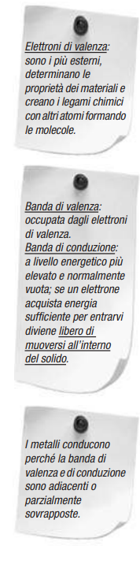- Struttura atomica: La materia è composta da aggregati di particelle elementari chiamate atomi, che a loro volta formano molecole. Gli atomi sono costituiti da un nucleo centrale, composto da protoni (carica positiva) e neutroni (carica neutra), attorno al quale orbitano gli elettroni (carica negativa).

- Livelli energetici: Gli elettroni occupano orbite o orbitali a distanze diverse dal nucleo. Ogni orbitale può contenere al massimo due elettroni e ha un livello energetico specifico. I livelli energetici aumentano con la distanza dal nucleo.

- Elettroni di valenza: Gli elettroni più esterni degli atomi, chiamati elettroni di valenza, determinano le proprietà chimiche degli atomi e sono più soggetti alle interazioni con l'esterno.

- Modelli atomici: Gli antichi filosofi greci ipotizzarono l'atomo come l'unità più piccola e indivisibile della materia. Successivamente, modelli atomici più complessi furono proposti da scienziati come Thomson, Rutherford e Bohr, che avanzarono la comprensione della struttura atomica e l'organizzazione degli elettroni. - Legami chimici: Gli atomi tendono a raggiungere una configurazione esterna di otto elettroni attraverso cessione, acquisizione o condivisione di elettroni. Questo porta alla formazione di legami chimici e alla formazione di molecole.

- Materiali solidi: I materiali solidi hanno un volume e una forma definiti. Gli elettroni esterni nei solidi possono muoversi tra gli atomi, permettendo la conduzione elettrica.

- Struttura elettronica a bande: Nei solidi, gli elettroni occupano una banda di valenza, mentre la banda di conduzione è vuota. Se gli elettroni ricevono abbastanza energia, possono saltare nella banda di conduzione e muoversi liberamente, consentendo il flusso elettronico nel solido.

### Atomo: protoni, neutroni, elettroni

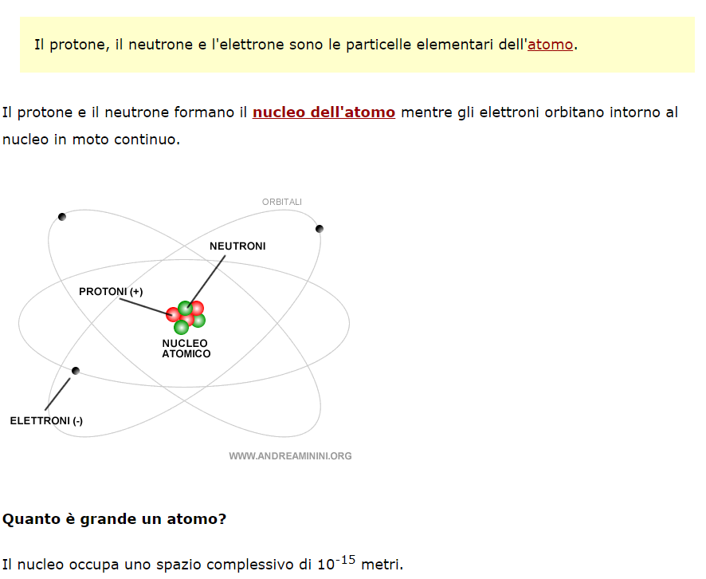­­

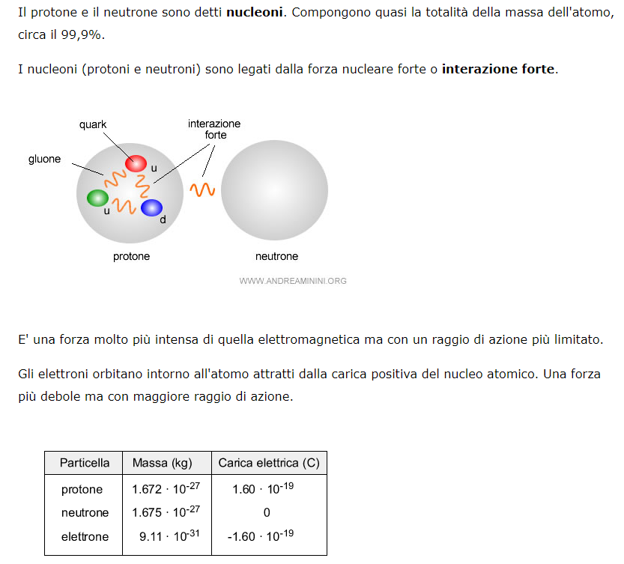

### Atomo neutro, ione positivo, ione negativo, orbitali, elettroni di valenza, legami chimici

* Se in un atomo il numero degli elettroni è uguale a quello dei protoni, allora si dice che l'atomo ha carica neutra. In un atomo neutro, quindi, il numero degli elettroni corrisponde al numero atomico Z. Ad esempio l'elio (He) ha Z=2. L'atomo di He neutro ha due elettroni.
* Può succedere che un atomo neutro perda elettroni. In questo caso il numero dei protoni è maggiore di quello degli elettroni e l'atomo avrà carica positiva. La carica è pari alla differenza tra il numero di protoni e il numero degli elettroni. Ad esempio il sodio (Na) ha Z=11. Il sodio perde facilmente un elettrone e quindi, spesso, in natura, si trova con 11 protoni e 10 elettroni. La carica totale è quindi +1, ovvero positiva di una unità. Se la carica di un atomo non è neutra bisogna indicarla vicino al simbolo come apice
* Può anche succedere che un atomo neutro acquisti elettroni. In questo caso il numero dei protoni è minore di quello degli elettroni e l'atomo avrà carica negativa. Ancora una volta la carica è pari alla differenza tra il numero di protoni e il numero degli elettroni. Cl- significa dunque che l'atomo di Cloro ha acquistato un elettrone in più rispetto alla sua forma neutra. La sua carica è negativa di una unità. Gli atomi che hanno una carica diversa da zero si chiamano ioni. Na+ è uno ione positivo. Cl- è uno ione negativo. Un atomo che si ionizza è perciò un atomo che perde o acquista elettroni.

Quickies:

1. Atomo neutro: Un atomo neutro è un atomo che ha un bilancio di cariche elettriche equilibrato. Ha lo stesso numero di protoni nel nucleo atomico (cariche positive) e di elettroni che orbitano intorno al nucleo (cariche negative). Questo equilibrio tra cariche positive e negative rende l'atomo globalmente neutro.
2. Ione positivo: Uno ione positivo è un atomo che ha perso uno o più elettroni dalla sua struttura elettronica. Di conseguenza, l'atomo diventa carico positivamente perché ha più protoni (cariche positive) rispetto agli elettroni (cariche negative). Gli ioni positivi si formano quando un atomo cede elettroni ad altri atomi durante una reazione chimica.
3. Ione negativo: Uno ione negativo è un atomo che ha guadagnato uno o più elettroni nella sua struttura elettronica. Di conseguenza, l'atomo diventa carico negativamente perché ha più elettroni (cariche negative) rispetto ai protoni (cariche positive). Gli ioni negativi si formano quando un atomo accoglie elettroni provenienti da altri atomi durante una reazione chimica.
4. Elettroni di valenza: Gli elettroni di valenza sono gli elettroni che si trovano nell'orbitale più esterno di un atomo. Questi elettroni sono responsabili della formazione dei legami chimici tra gli atomi. Gli elettroni di valenza determinano le proprietà chimiche di un elemento e influenzano la reattività e la capacità di formare composti chimici.
5. Legami chimici: I legami chimici sono le forze attrattive che tengono insieme gli atomi nei composti chimici. Si formano quando gli atomi condividono, donano o accettano elettroni di valenza per raggiungere una configurazione elettronica stabile. I legami chimici sono responsabili della formazione di molecole e reticoli cristallini e determinano le proprietà fisiche e chimiche delle sostanze. I principali tipi di legami chimici includono legami covalenti, legami ionici e legami metallici.

### Banda di valenza, banda di conduzione, banda proibita

Da: <http://arpg-serv.ing2.uniroma1.it/patera/didattica/fis_mod/trasp_riv/Tipi/Scint/bande%20elettroniche.html>

Nel contesto della struttura elettronica dei solidi, come i materiali conduttori o semiconduttori, è utile comprendere il concetto di bande energetiche.

Immagina di avere un solido costituito da molti atomi legati insieme. Gli elettroni degli atomi occupano diverse regioni di energia chiamate bande energetiche. Le due bande energetiche principali sono la banda di valenza e la banda di conduzione, separate da una regione chiamata banda proibita o gap.

La banda di valenza rappresenta l'intervallo di energia in cui gli elettroni degli atomi sono normalmente situati quando il solido è in uno stato di equilibrio. Gli elettroni in questa banda sono fortemente legati agli atomi e non possono contribuire facilmente alla conduzione elettrica. La banda di valenza è quindi piena di elettroni.

D'altra parte, la banda di conduzione è l'intervallo di energia immediatamente sopra la banda di valenza in cui gli elettroni possono muoversi liberamente attraverso il solido. Gli elettroni in questa banda hanno sufficiente energia per spostarsi tra gli atomi e contribuire alla conduzione elettrica. La banda di conduzione è quindi vuota o parzialmente occupata dagli elettroni.

Tra la banda di valenza e la banda di conduzione si trova la banda proibita, che rappresenta un intervallo di energia in cui non possono esistere stati elettronici permessi. Gli elettroni non possono occupare questa regione energetica a meno che non abbiano energia sufficiente per superare la banda proibita e spostarsi nella banda di conduzione. La dimensione della banda proibita determina la conducibilità del materiale.

I materiali conduttori, come i metalli, hanno una banda di valenza parzialmente occupata e una banda di conduzione parzialmente occupata o sovrapposta alla banda di valenza. Questo permette agli elettroni di muoversi facilmente attraverso il materiale, rendendolo un buon conduttore di elettricità.

I semiconduttori, d'altra parte, hanno una banda di valenza piena e una banda di conduzione vuota, ma con una banda proibita relativamente piccola. Gli elettroni possono superare la banda proibita con l'aggiunta di energia termica o altri fattori, diventando quindi liberi di condurre elettricità in determinate condizioni.

1. Banda di valenza: La banda di valenza è una regione di energia che contiene gli elettroni di valenza di un materiale. Gli elettroni di valenza sono gli elettroni situati nell'orbitale più esterno degli atomi di un materiale. Questa banda è occupata dagli elettroni stabili che non partecipano facilmente alle reazioni chimiche.
2. Banda di conduzione: La banda di conduzione è una regione di energia immediatamente sopra la banda di valenza. Gli elettroni in questa banda hanno un'energia sufficientemente elevata da poter muoversi liberamente all'interno del materiale. Questa banda è importante perché gli elettroni che vi si trovano possono contribuire alla conduzione di corrente elettrica.
3. Banda proibita: La banda proibita, o gap di banda, è una regione di energia tra la banda di valenza e la banda di conduzione in cui non ci sono livelli energetici accessibili agli elettroni. Gli elettroni non possono occupare questo spazio energetico a meno che non acquisiscano abbastanza energia per saltare nella banda di conduzione. La larghezza della banda proibita determina la capacità di un materiale di condurre l'elettricità.

Gli elettroni sono capaci di occupare solo livelli discreti di energia. La banda più bassa viene chiamata banda di valenza, quella più alta banda di conduzione; quest'ultima contiene gli elettroni che sono capaci di interagire con altri atomi, è responsabile delle proprietà chimiche dell'atomo e dunque stabilisce se esso è un conduttore, un isolante o un semiconduttore. Fra le due bande esiste una zona, che in condizioni normali risulta inaccessibile agli elettroni; questa prende il nome di gap proibito di energia.

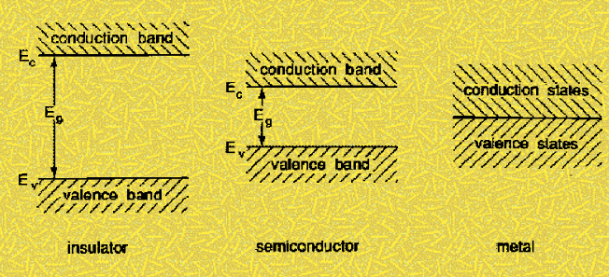

La struttura elettronica a bande descrive la gamma di energie che un elettrone può avere. Ci sono due bande principali: la banda di valenza, con l'energia più alta tra i livelli occupati dagli elettroni, e la banda di conduzione, con l'energia più bassa tra i livelli non occupati dagli elettroni ma ancora superiori alla banda di valenza.

A temperatura ambiente, la banda di valenza di un solido è generalmente occupata dagli elettroni, mentre la banda di conduzione è vuota. Tuttavia, se gli elettroni nella banda di valenza ricevono un aumento sufficiente di energia, possono saltare nella banda di conduzione, dove sperimentano meno attrazione da parte dei nuclei e possono muoversi liberamente all'interno del materiale.

Questo processo è possibile solo se ci sono livelli energetici vuoti nella banda di conduzione, corrispondenti alla nuova energia degli elettroni. Se la banda di valenza e la banda di conduzione sono adiacenti o parzialmente sovrapposte, gli elettroni possono spostarsi da un livello all'altro con una piccola quantità di energia e il materiale funziona come un conduttore, come nel caso dei metalli.

Se la banda di valenza e la banda di conduzione sono separate da una zona proibita con un salto di energia elevato chiamato ΔE, il materiale è un isolante e non conduce corrente. Tuttavia, se ΔE ≤ 1,6 eV (dove 1 eV è pari a 1,602 x 10^−19 J), è possibile far passare gli elettroni dalla banda di valenza alla banda di conduzione con un piccolo aumento di energia. In questo caso, il materiale è un semiconduttore, come ad esempio il germanio con ΔE = 0,7 eV e il silicio con ΔE = 1,2 eV.

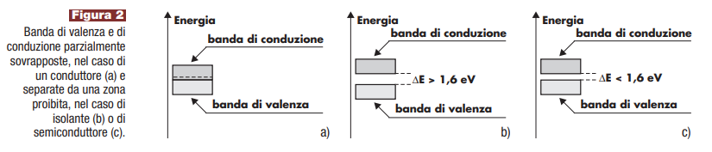

- Nella struttura elettronica a bande, si distinguono una banda di valenza, occupata dagli elettroni a più alta energia, e una banda di conduzione, non occupata dagli elettroni e con livelli energetici superiori alla banda di valenza.

- A temperatura ambiente, la banda di valenza di un solido è occupata dagli elettroni, mentre la banda di conduzione è vuota.

- Gli elettroni possono passare dalla banda di valenza alla banda di conduzione se ricevono un sufficiente aumento di energia.

- Se esistono livelli energetici vuoti nella banda di conduzione, gli elettroni possono muoversi liberamente creando un flusso elettronico.

- Nei metalli, è facile fornire agli elettroni l'energia necessaria per passare dalla banda di valenza alla banda di conduzione, generando una corrente elettrica.

### Classificazione dei materiali: conduttori, semiconduttori, isolanti

Da: <https://www.lucianomarroccu.com/un-p%C3%B2-di-teoria/semiconduttori/#:~:text=Conduttori%20sono%20quei%20materiali%20che,condizioni%20possono%20condurre%20l%27elettricit%C3%A0>.

* Conduttori sono quei materiali che fanno passare la corrente elettrica
* isolanti quei materiali che non fanno passare la corrente elettrica
* Semiconduttori quei materiali che hanno caratteristiche comprese fra quelle dei conduttori e degli isolanti e che in determinate condizioni possono condurre l’elettricità.

Possiamo anche affermare che , relativamente alla loro resistività , i conduttori hanno, come ordine di grandezza,

$ρ = {10}^{-3} Ω cm$, gli isolanti hanno $ρ = {10}^{-5} Ω cm$, i semiconduttori hanno $ρ$ compresa fra ${10}^{-3}$ e ${10}^{-5}$ cm. Per avere un ‘idea della differenza fra questi tre tipi di materiali , possiamo fare qualche considerazione relativamente alla loro struttura atomica e dire, in modo molto ma molto ma molto semplicistico, che gli elettroni degli atomi di cui sono costituiti ruotano su orbite aventi ben stabiliti livelli energetici. Gli elettroni dell’orbita esterna costituiscono gli elettroni di valenza; se a questi ultimi forniamo una determinata energia essi possono passare in una banda avente energia superiore (banda di conduzione), dove possono essere utilizzati per la conduzione elettrica.

Per i materiali conduttori questa energia è minima, anzi la banda di energia dell’orbita esterna si sovrappone a quella dell’orbita di conduzione; è come se esistesse nel materiale conduttore una nube di elettroni sempre disponibili per la conduzione. Per i materiali isolanti esiste una banda proibita, che separa la banda di valenza da quella di conduzione, per superare la quale occorre fornire una notevole energia; è quindi quasi impossibile che elettroni disponibili per la conduzione si trovino nella banda di conduzione.

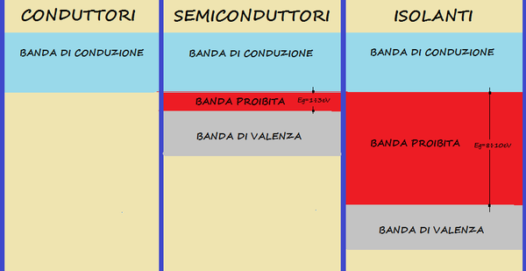

## La corrente elettrica

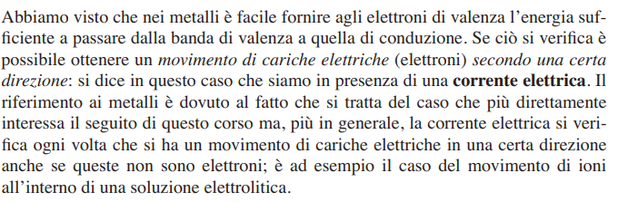

### Quantità di elettricità

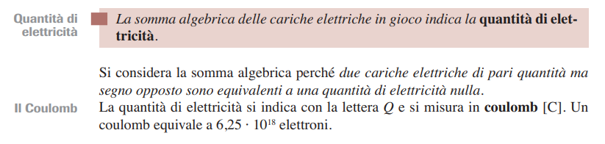

### Intensità di corrente elettrica

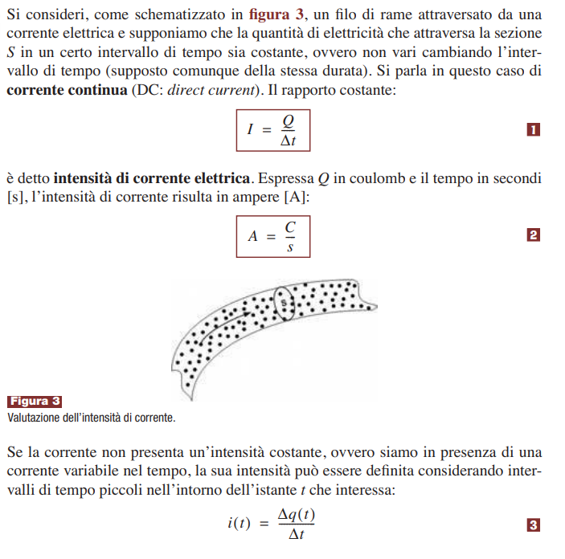

## Il generatore elettrico

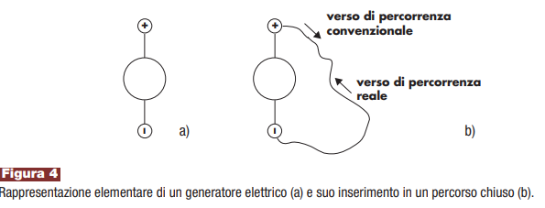

### Definizione e simbolo di un generatore elettrico

Un generatore elettrico è un dispositivo che permette alle cariche elettriche di muoversi in una direzione desiderata. Ha due terminali, chiamati polo positivo (+) e polo negativo (-), che corrispondono a zone con un accumulo di cariche positive e negative rispettivamente.

Quando colleghiamo i due poli di un generatore elettrico con un filo metallico, le cariche negative si sposteranno verso il polo positivo attraverso il conduttore, creando una corrente elettrica. D'altro canto, le cariche positive non si muoveranno poiché solo le cariche negative sono libere nei conduttori metallici.

La corrente elettrica continuerà a fluire finché i due poli non diventeranno neutri: il polo negativo perché avrà perso gli elettroni liberi e il polo positivo perché gli elettroni che vi sono giunti avranno compensato le cariche positive presenti.

In sintesi, un generatore elettrico permette alle cariche di muoversi in una direzione desiderata, creando una corrente elettrica, finché i poli non raggiungono uno stato neutro in termini di cariche elettriche.

### Verso convenzionale della corrente

In un conduttore metallico le cariche libere di muoversi sono quelle negative e quindi la corrente avviene dal polo negativo a quello positivo. In realtà per un fatto convenzionale si fissa il verso della corrente dal polo positivo a quello negativo, come se a muoversi fossero le cariche positive.

### Differenza di energia potenziale

La distribuzione di cariche ai due poli determina tra gli stessi la presenza di una differenza di energia potenziale: se attraverso un filo metallico si collegano i due poli si permette alle forze di attrazione presenti di determinare il movimento delle cariche ovvero la conversione della differenza di energia potenziale in lavoro.

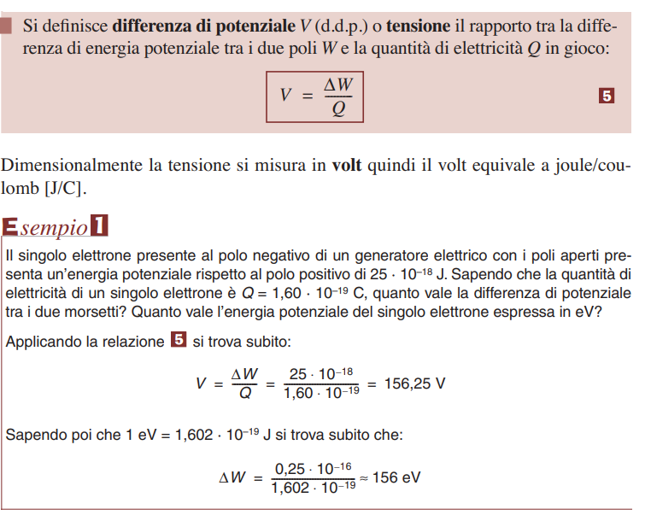

### Circuito aperto e circuito chiuso

Da: <https://www.sapere.it/sapere/strumenti/studiafacile/fisica/L-elettromagnetismo/La-corrente-elettrica/I-circuiti-elettrici.html#:~:text=Quando%20i%20conduttori%20di%20un,aperto%20la%20corrente%20non%20circola>.

Quando i conduttori di un circuito sono collegati tra loro in modo continuo (cioè, se non vi sono interruzioni nel percorso delle cariche), il circuito si dice chiuso. Se la corrente si interrompe anche in un solo punto, il circuito è aperto. In un circuito aperto la corrente non circola.

## Multipli e sottomultipli delle unità di misura

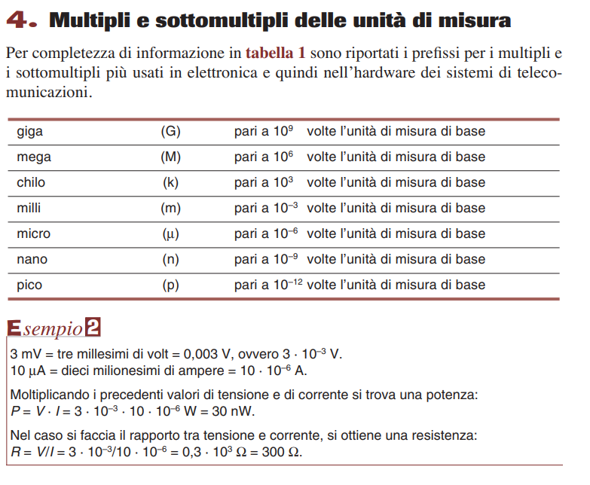

### Componenti e circuiti

### Classificazione dei componenti elettrici: curva caratteristica, numero terminali, comportamento

Il comportamento elettrico di un componente può essere descritto attraverso una curva caratteristica o di trasferimento, che mette in relazione l'eccitazione (segnale di ingresso) con la risposta (segnale in uscita) del componente. Un componente lineare ha una caratteristica rettilinea, mentre la linearità dipende dalla specifica coppia di eccitazione-risposta considerata.

I componenti possono essere *classificati in base al numero dei loro terminali*. Si distinguono bipoli, tripoli, quadripoli e, in generale, multipoli, a seconda del numero di terminali presenti.

### Componenti elettrici discreti e integrati

Un componente integrato è un componente che equivale a diverse funzioni elettriche elementari ed è tipicamente multipolare. Di per sé, rappresenta un circuito elettrico complesso. D'altra parte, un componente discreto è progettato per svolgere solo una singola funzione elettrica elementare.

Infine, i componenti possono essere attivi o passivi. I componenti attivi contengono generatori elettrici o possono essere interpretati come se li contenessero nel loro funzionamento. Al contrario, i componenti passivi non contengono generatori elettrici e il loro funzionamento non dipende dalla presenza di sorgenti di energia.

### Definizione sui circuiti: rete elettrica, nodi, rami, maglie, componenti in serie e parallelo

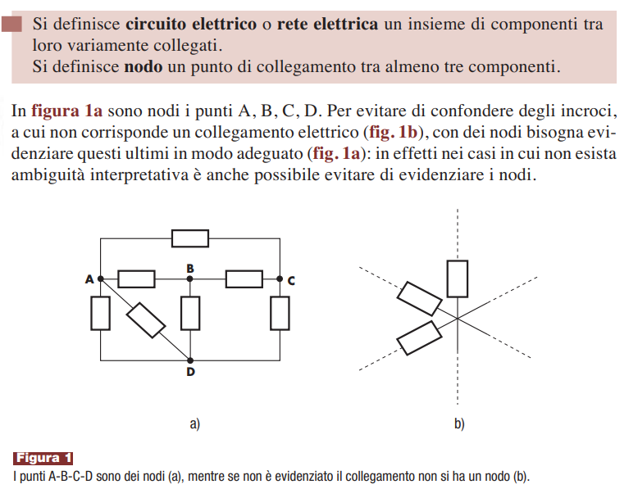

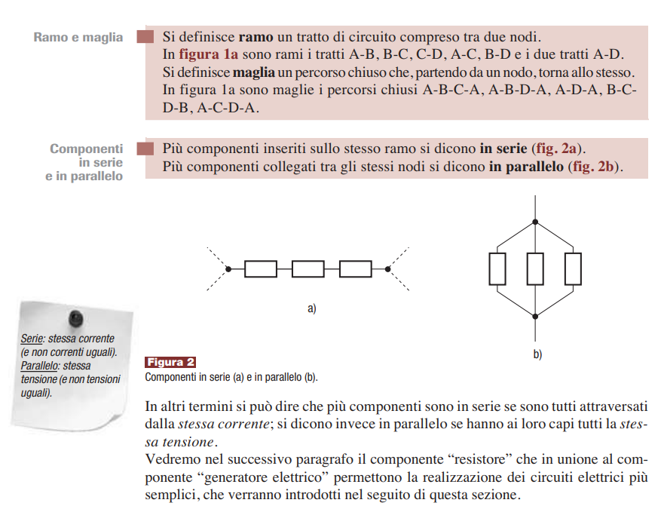

### La resistenza, il resistore e la legge di Ohm

Il resistore è un componente a due terminali (bipolo), lineare e passivo. La grandezza elettrica che lo contraddistingue è la resistenza, che si misura in ohm (Ω)

### Differenza tra resistore e resistenza

Resistore: Un resistore è un componente elettrico passivo che è progettato specificamente per avere una resistenza elettrica precisa e costante. È realizzato generalmente sotto forma di un componente fisico, come una piccola striscia di materiale resistivo, avvolto a spirale o inserito in un involucro. I resistori sono utilizzati per controllare e limitare il flusso di corrente in un circuito elettrico. Sono disponibili in diverse forme e valori di resistenza, che sono indicati tramite una serie di codici di colore.

Resistenza: La resistenza, d'altra parte, è una proprietà intrinseca di un materiale che si oppone al flusso di corrente elettrica. È una misura della difficoltà che un materiale presenta al passaggio degli elettroni. La resistenza viene misurata in ohm (Ω) e dipende da fattori come la lunghezza del materiale, la sua area trasversale e la sua resistività specifica. La resistenza può essere presente in vari elementi di un circuito, come fili, cavi, lampadine e componenti elettronici.

In sintesi, un resistore è un componente fisico progettato per fornire una resistenza specifica e costante in un circuito, mentre la resistenza è una proprietà intrinseca di un materiale che oppone il flusso di corrente. I resistori sono componenti che forniscono resistenza, ma la resistenza può essere presente anche in altri elementi del circuito.

### Curva caratteristica ideale di un resistore

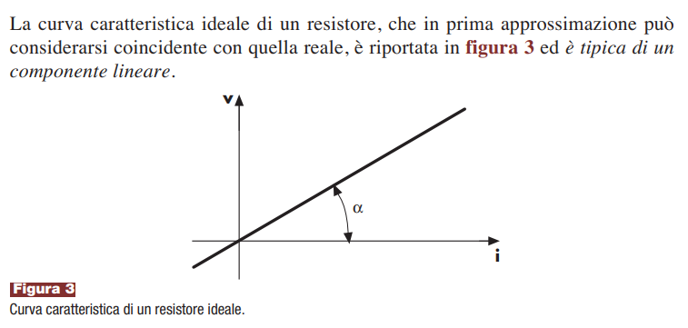

### Relazione di proporzionalità diretta tra tensione e corrente (legge di Ohm)

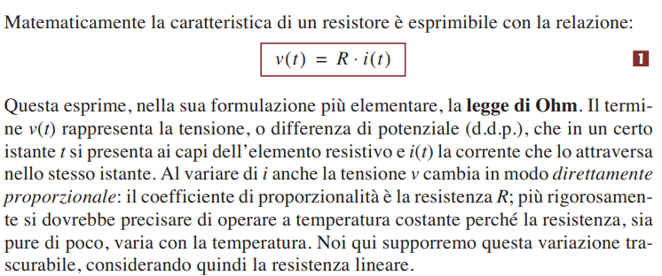

La legge di Ohm è una regola fondamentale della fisica che descrive la relazione tra la corrente elettrica che passa attraverso un materiale conduttore, la tensione applicata a quel materiale e la sua resistenza.

In termini semplici, la legge di Ohm afferma che la corrente (I) che fluisce attraverso un materiale conduttore è direttamente proporzionale alla tensione (V) applicata e inversamente proporzionale alla resistenza (R) del materiale. La formula matematica che esprime questa relazione è:

$$I =\frac{V}{R}$$

Significa che se la tensione aumenta, la corrente aumenta, a condizione che la resistenza rimanga costante. Allo stesso modo, se la resistenza aumenta, la corrente diminuisce, a condizione che la tensione rimanga costante.

Per capire meglio la diretta proporzionalità, possiamo immaginare un tubo attraverso il quale scorre l'acqua. Se applichiamo una maggiore pressione all'acqua (equivalente alla tensione), la velocità del flusso aumenterà (equivalente alla corrente). D'altra parte, se restringiamo il diametro del tubo (equivalente alla resistenza), il flusso d'acqua si ridurrà.

Nei resistori, la legge di Ohm è fondamentale perché consente di calcolare la corrente che passerà attraverso di essi in base alla tensione applicata e alla loro resistenza. Ciò permette di controllare e limitare la corrente in un circuito elettrico, garantendo il corretto funzionamento dei componenti e proteggendo il circuito da sovraccarichi. Inoltre, i resistori sono spesso utilizzati per adattare la tensione o dividere la corrente in un circuito, fornendo valori specifici di resistenza che obbediscono alla legge di Ohm.

### Casi limite di resistenza nulla (cortocircuito) e resistenza infinita (circuito aperto)

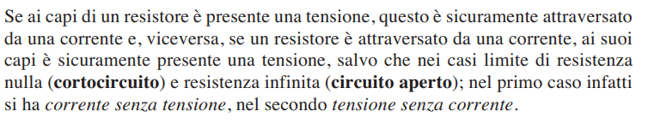

Il caso limite di resistenza nulla, chiamato cortocircuito, si verifica quando la resistenza in un circuito diventa molto piccola o praticamente nulla. In pratica, ciò significa che non c'è alcun ostacolo al passaggio della corrente elettrica. Quando si verifica un cortocircuito, la corrente può fluire attraverso il percorso di minor resistenza senza alcuna restrizione.

Un cortocircuito può avere conseguenze indesiderate, come un flusso di corrente eccessivo che può causare surriscaldamento, danni ai componenti elettronici o addirittura incendi. Pertanto, è importante prevenire i cortocircuiti e assicurarsi che i circuiti siano progettati e costruiti correttamente.

Il caso limite di resistenza infinita, chiamato circuito aperto, si verifica quando la resistenza in un circuito diventa molto grande o virtualmente infinita. In questa situazione, non vi è alcun percorso continuo per il flusso di corrente, poiché la resistenza è così alta da impedirne il passaggio. Di conseguenza, la corrente non può fluire attraverso il circuito elettrico.

Un circuito aperto può impedire il corretto funzionamento di un circuito, poiché la corrente non può raggiungere i componenti necessari per il loro funzionamento. Ad esempio, se un interruttore è aperto o se un filo è interrotto, si verifica un circuito aperto. È importante individuare e risolvere i circuiti aperti per ripristinare il flusso di corrente e far funzionare correttamente il circuito.

### Legge di Joule e la potenza elettrica

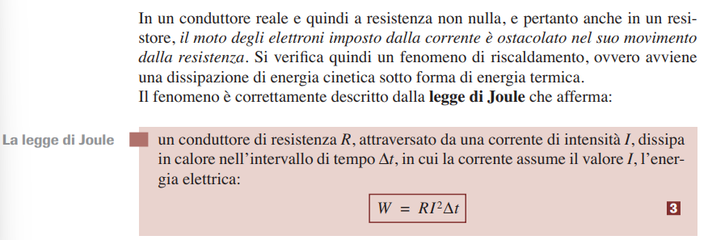

La legge di Joule, formulata da James Prescott Joule, stabilisce che la quantità di calore prodotta in un conduttore elettrico è direttamente proporzionale al quadrato della corrente che lo attraversa, al valore della resistenza e al tempo di passaggio della corrente. In formule, la legge di Joule può essere espressa come:

$$Q = I^{2}* R * t$$

Dove:

- rappresenta la quantità di calore prodotta (misurata in joule)

- è l'intensità della corrente (misurata in ampere)

- è la resistenza del conduttore (misurata in ohm)

- è il tempo di passaggio della corrente (misurato in secondi)

La legge di Joule descrive come l'energia elettrica viene convertita in calore attraverso l'effetto Joule. Quando la corrente fluisce attraverso un conduttore elettrico con resistenza, gli elettroni che compongono la corrente incontrano una resistenza al loro movimento. Questa resistenza fa sì che gli elettroni si scontrino con gli atomi del conduttore, generando calore.

Le conseguenze e l'utilità della legge di Joule sono diverse:

1. Produzione di calore: La legge di Joule dimostra che, quando la corrente attraversa un conduttore con resistenza, viene prodotto calore. Questo principio è alla base del funzionamento di dispositivi come stufe elettriche, asciugacapelli, ferri da stiro elettrici e molti altri apparecchi che sfruttano l'effetto Joule per generare calore.

2. Dissipazione di energia: La legge di Joule sottolinea che l'energia elettrica viene dissipata sotto forma di calore quando fluisce attraverso una resistenza. Questo fenomeno può comportare una perdita di energia utile nel circuito, motivo per cui si cercano di utilizzare componenti con resistenze ridotte per ridurre le perdite.

3. Sicurezza elettrica: La legge di Joule ha implicazioni importanti per la sicurezza elettrica. Quando la corrente fluisce attraverso un conduttore con resistenza elevata, la produzione di calore può causare surriscaldamento e danni ai componenti circostanti. Pertanto, è essenziale dimensionare correttamente i componenti e assicurarsi che la dissipazione di calore sia gestita in modo sicuro.

4. Efficienza energetica: La conoscenza della legge di Joule consente di progettare e ottimizzare i circuiti in modo da massimizzare l'efficienza energetica. Riducendo la resistenza nel percorso della corrente, si può ridurre la dissipazione di calore indesiderata e migliorare l'efficienza complessiva del sistema.

In sintesi, la legge di Joule descrive come l'energia elettrica viene convertita in calore attraverso un conduttore con resistenza. Questo principio ha molte applicazioni pratiche, inclusa la produzione di calore, la sicurezza elettrica e l'ottimizzazione dell'efficienza energetica nei circuiti.

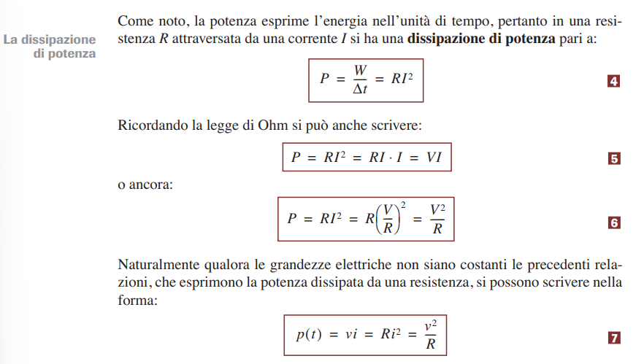

La legge di Joule giustificando il riscaldamento dei conduttori attraversati da corrente chiarisce anche perché i conduttori in generale e i resistori in particolare non sono se non approssimativamente lineari: *la corrente attraversandoli determina un riscaldamento e quindi una variazione della loro temperatura e quindi della resistenza.*

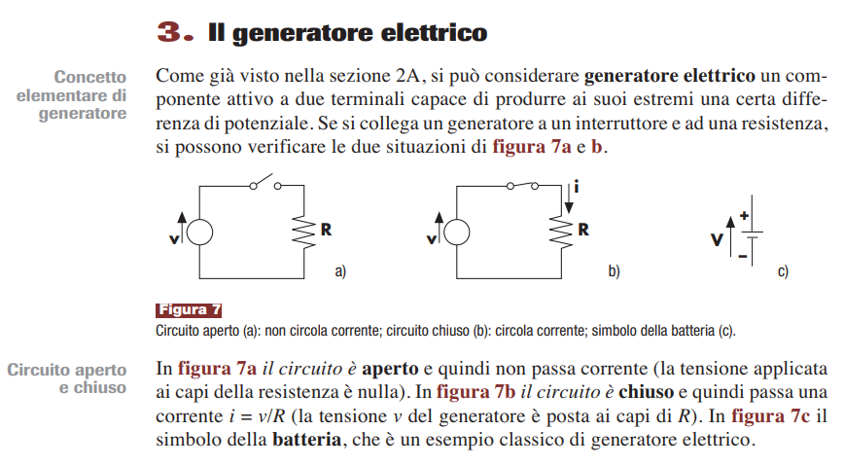

## Definizione di massa

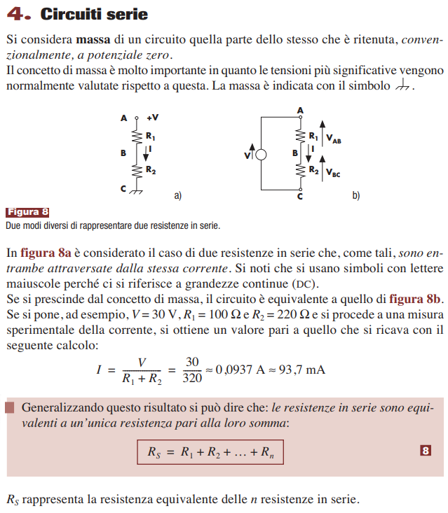

### Circuiti serie

Un circuito in serie è un tipo di configurazione elettrica in cui i componenti sono collegati in modo che la corrente elettrica passi attraverso di essi in un unico percorso. In un circuito serie, il flusso di corrente è lo stesso in ogni componente del circuito, poiché non ci sono diramazioni o derivazioni lungo il percorso.

Le caratteristiche principali di un circuito serie sono:

1. Unico percorso: In un circuito serie, la corrente segue un unico percorso attraverso tutti i componenti. Ciò significa che la stessa corrente attraversa ciascun componente, e la corrente totale che entra nel circuito è uguale alla corrente che esce.

2. Stessa corrente: In un circuito serie, la corrente che attraversa tutti i componenti è la stessa. Ciò implica che la corrente in un punto del circuito sarà la stessa in qualsiasi altro punto lungo il percorso.

3. Somma delle resistenze: La resistenza totale di un circuito serie è la somma delle resistenze di tutti i componenti. Ad esempio, se hai due resistori in serie, la resistenza totale sarà uguale alla somma delle resistenze dei due resistori.

4. Tensione divisa: La tensione totale fornita al circuito viene divisa tra i componenti in base alle loro resistenze. La tensione ai capi di ciascun componente dipenderà dalla sua resistenza relativa rispetto alla resistenza totale del circuito. Maggiore è la resistenza di un componente, maggiore sarà la tensione ai suoi capi.

5. Interruzione del circuito: Se un componente si interrompe o viene rimosso da un circuito serie, la corrente cessa di fluire in tutto il circuito. Poiché il circuito serie offre un unico percorso per la corrente, se viene interrotto in un punto, la corrente non può più fluire attraverso gli altri componenti.

I circuiti serie sono utilizzati in diverse applicazioni, ad esempio nelle stringhe di luci natalizie, negli apparecchi elettronici e nei circuiti di illuminazione. Comprendere le caratteristiche e il comportamento di un circuito serie è fondamentale per il corretto funzionamento e il design di tali sistemi elettrici.

### Resistenze in serie

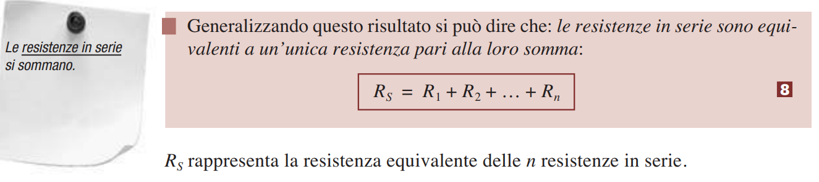

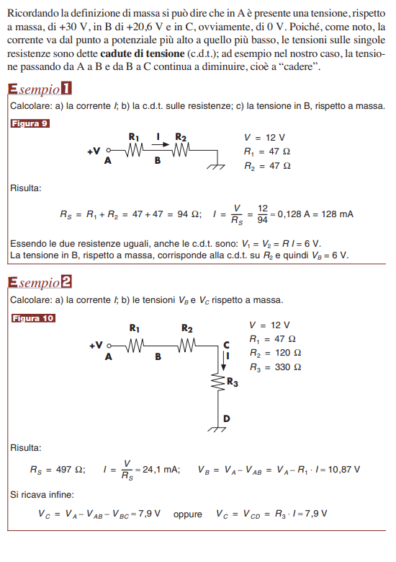

### Partitore di tensione

Spesso si dice che le resistenze in serie costituiscono un partitore di tensione: questo nome deriva dalla constatazione che la tensione totale disponibile ai capi di più resistenze in serie si ripartisce, sulle singole resistenze, in modo direttamente proporzionale alle stesse. Oppure, in modo del tutto equivalente, si può affermare che in un partitore di tensione il rapporto tra le tensioni è uguale a quello tra le resistenze.

Se si dispone di un segnale di ampiezza eccessiva, questo può essere attenuato di una quantità nota usando un partitore di tensione.

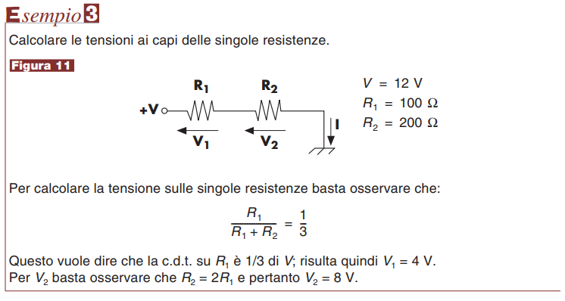

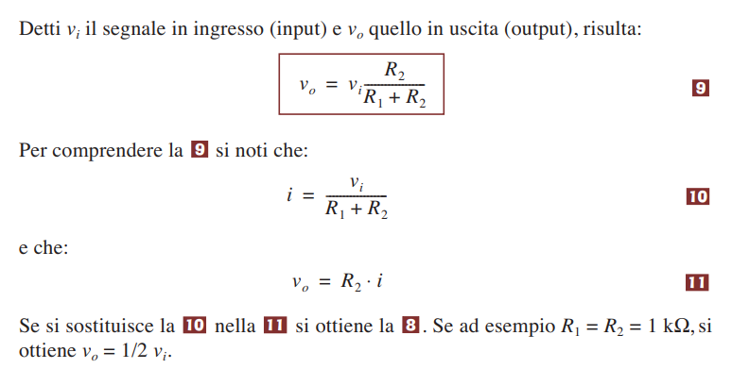

### Circuiti parallelo

In un circuito parallelo, la corrente deve passare attraverso almeno due rami diversi. La corrente si dividerà tra il numero di rami. Ogni resistenza avrà una quantità costante di tensione, ma la corrente che passa attraverso ogni ramo può variare.

### Resistenze in parallelo

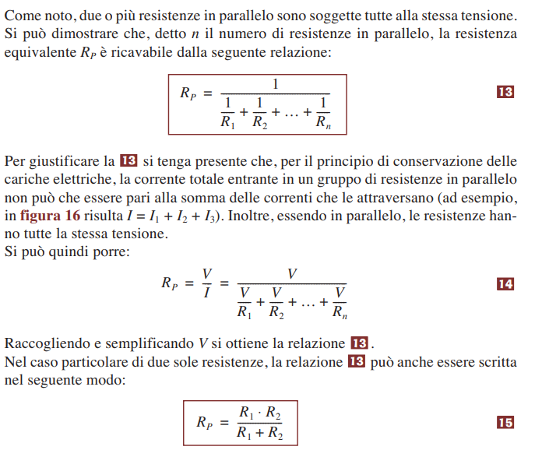

### Partitore di corrente

Per quanto sin qui detto, è facile comprendere che la corrente totale entrante in un parallelo di resistenze si ripartisce tra le stesse in modo inversamente proporzionale al loro valore. Da questo punto di vista si dice che le resistenze in parallelo formano un partitore o derivatore di corrente.

I successivi due esempi numerici dovrebbero aiutare a chiarire i concetti appena esposti.

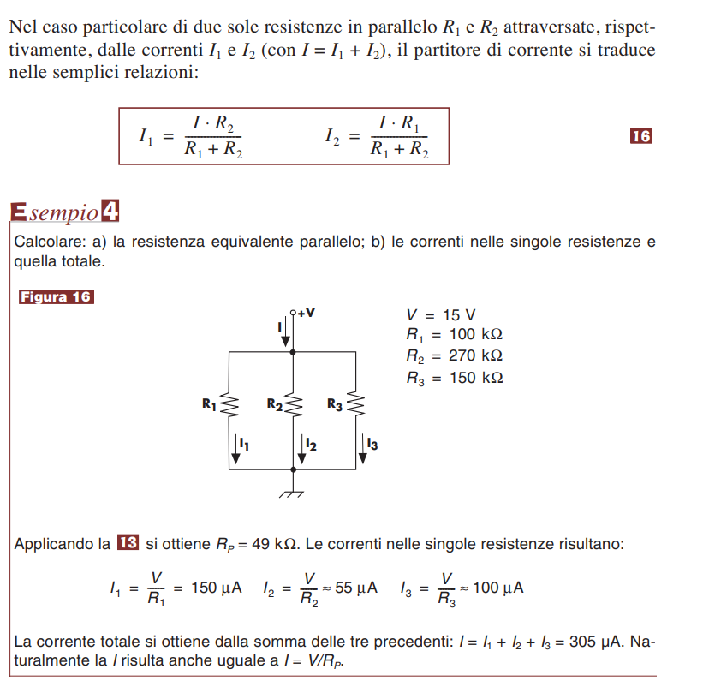

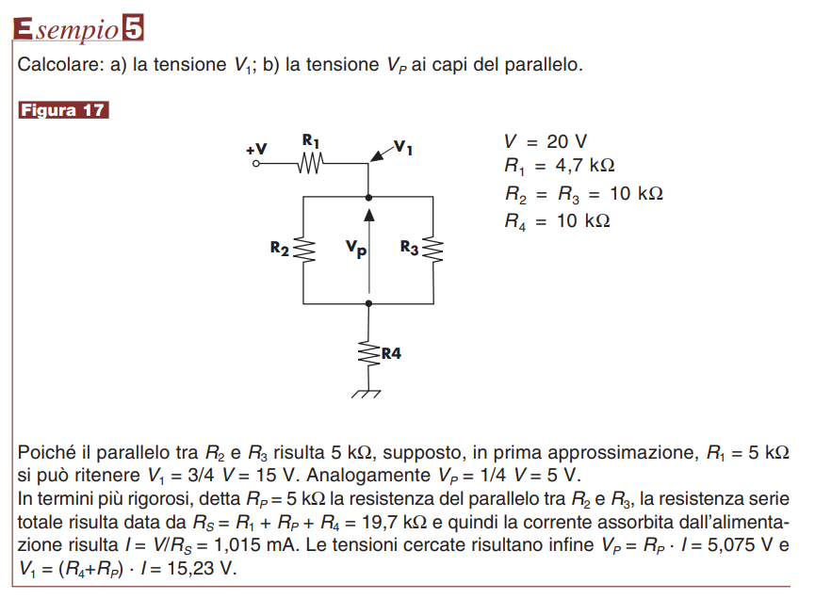

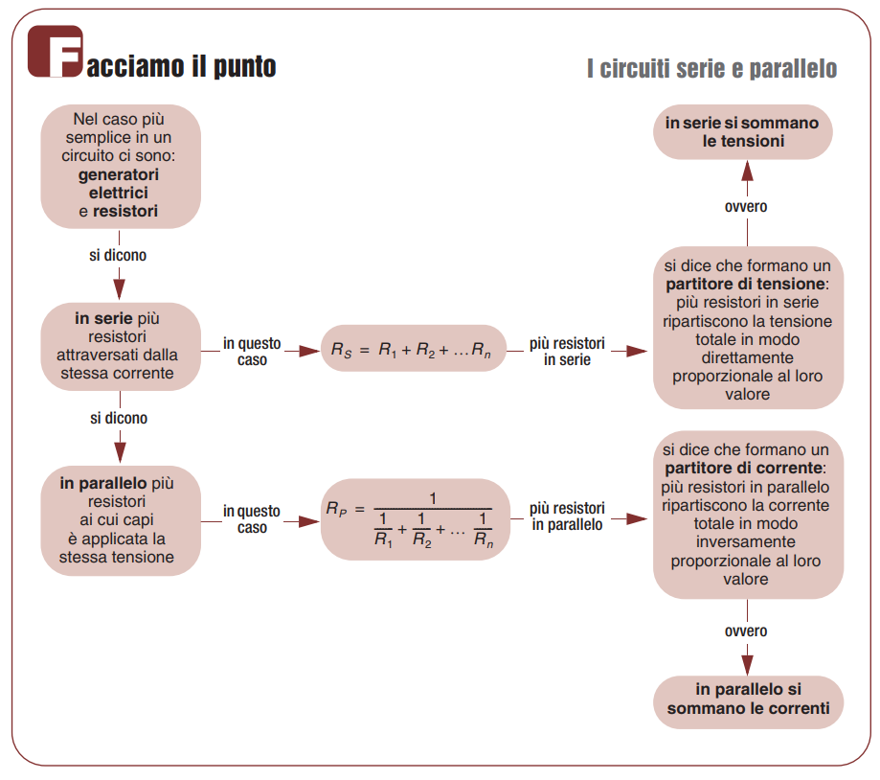

## Il condensatore

Il condensatore è un componente bipolare e passivo capace di accumulare cariche elettriche sulle sue armature (elettrodi); la grandezza elettrica che lo contraddistingue è la capacità C, che si misura in farad.

### Relazione di proporzionalità diretta tra carica e tensione

La relazione di proporzionalità diretta tra carica e tensione è un concetto fondamentale nella fisica elettrostatica. Essa afferma che, a condizioni costanti, la carica elettrica di un oggetto è direttamente proporzionale alla tensione elettrica ad essa applicata.

In altre parole, se la tensione aumenta, la carica elettrica dell'oggetto aumenta proporzionalmente. Al contrario, se la tensione diminuisce, anche la carica elettrica diminuirà proporzionalmente. Questa relazione è descritta dalla seguente equazione:

$$Q ∝ V$$

Dove:

* Q rappresenta la carica elettrica dell'oggetto, misurata in coulomb (C).
* V indica la tensione elettrica, misurata in volt (V).
* ∝ simboleggia la proporzione diretta tra Q e V.

Per esempio, se si raddoppia la tensione applicata a un oggetto, la carica elettrica su di esso raddoppierà. Se si triplica la tensione, la carica elettrica si triplicherà, e così via.

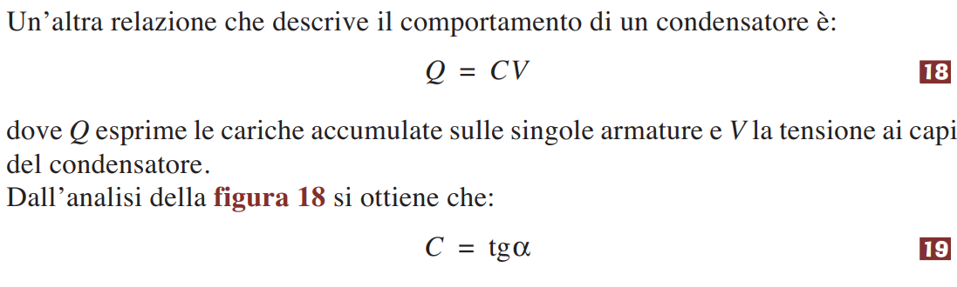

### Curva caratteristica ideale di un condensatore

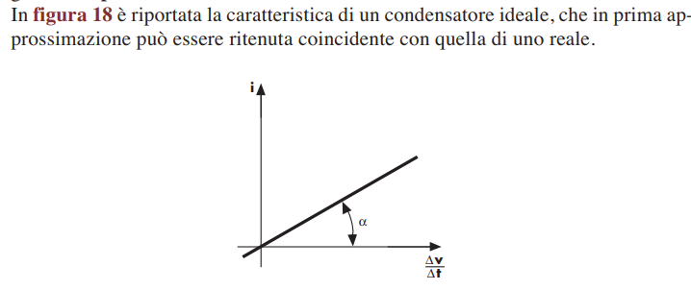

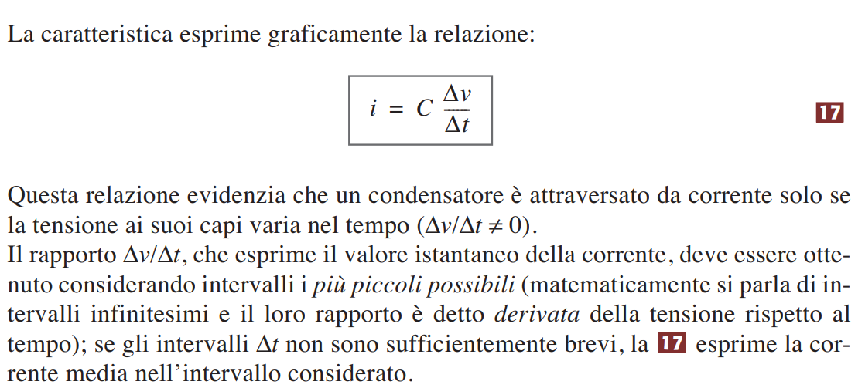

### Condensatore in serie e parallelo

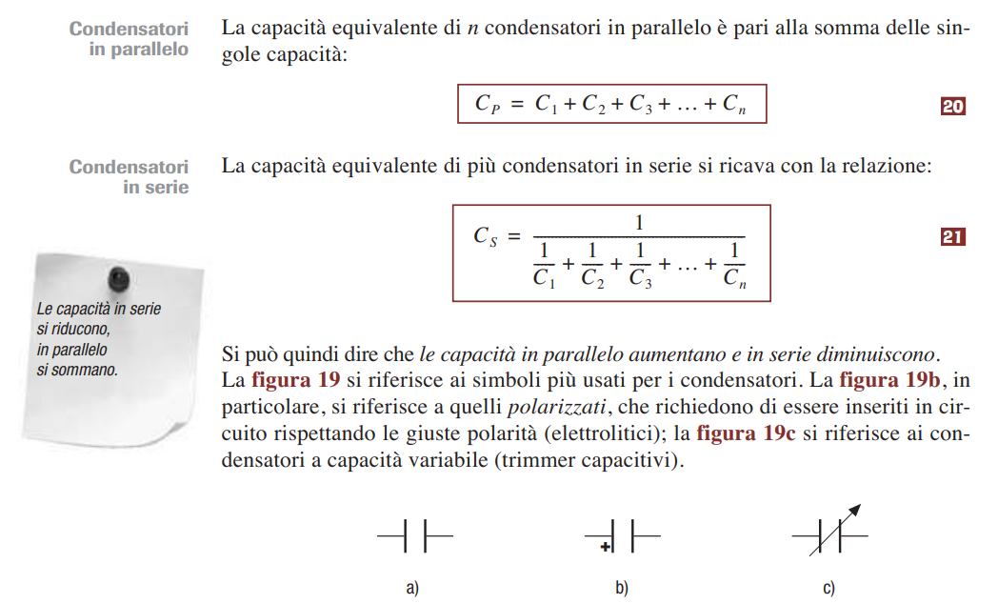

## Fenomeni transitori nei circuiti RC

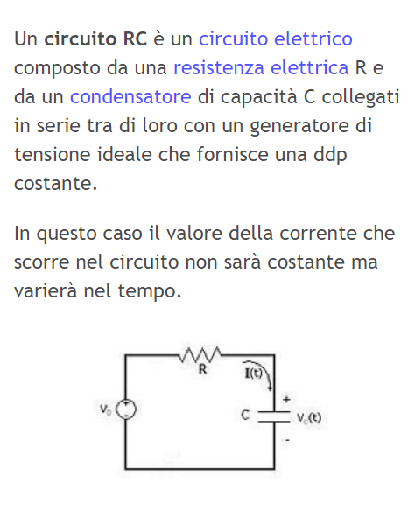

Costruttivamente il condensatore è composto da due lastre metalliche, dette armature, tra loro elettricamente isolate. Il condensatore pertanto in DC non conduce ma al momento dell’inserimento dell’alimentazione in un circuito con condensatori si verificano dei fenomeni transitori che determinano delle momentanee correnti, fino al raggiungimento dell’equilibrio tra le cariche presenti sulle armature.

### Transitorio di carica

Il transitorio di carica, in termini semplici, si riferisce al processo in cui un condensatore si carica o si scarica attraverso un circuito resistivo. Durante questo transitorio, la carica e la tensione sul condensatore variano nel tempo fino a raggiungere uno stato stabile.

Immagina di avere un condensatore scarico collegato a una resistenza e a una sorgente di tensione. Quando la sorgente di tensione viene attivata, inizia il processo di carica del condensatore. All'inizio, il condensatore si comporta come un circuito aperto, quindi non c'è corrente che fluisce. Tuttavia, man mano che il tempo passa, il condensatore inizia ad accumulare carica e la tensione ai suoi capi aumenta gradualmente.

Durante il transitorio di carica, la corrente fluisce attraverso il circuito e la carica si accumula nel condensatore. Questo processo continua fino a quando il condensatore raggiunge la sua capacità massima, a quel punto la corrente si riduce a zero e la tensione ai capi del condensatore raggiunge il valore massimo. In questo stato stabile, il condensatore è completamente carico e la tensione ai suoi capi è uguale alla tensione della sorgente.

Al contrario, se la sorgente di tensione viene interrotta, il condensatore inizia a scaricarsi attraverso la resistenza. Inizialmente, la tensione ai capi del condensatore diminuisce rapidamente e la corrente scorre nel circuito. Man mano che il tempo passa, la carica sul condensatore diminuisce e la tensione si avvicina a zero. Quando il condensatore si scarica completamente, la corrente nel circuito diventa zero e la tensione ai capi del condensatore raggiunge il valore minimo.

Il transitorio di carica rappresenta quindi il processo dinamico attraverso il quale il condensatore si carica o si scarica nel tempo. La velocità di carica o scarica dipende dai valori della resistenza e della capacità del condensatore nel circuito. Questo comportamento transitorio è importante da considerare in molte applicazioni pratiche, come filtri, temporizzatori e circuiti di controllo.

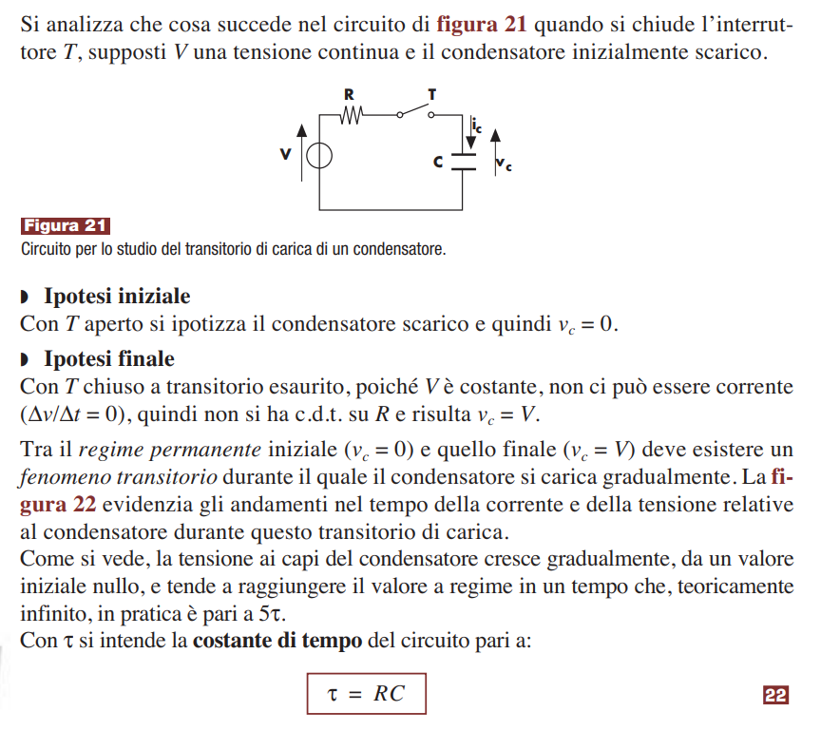

Si deduce che i tempi di carica sono direttamente proporzionali alla costante di tempo $τ$.

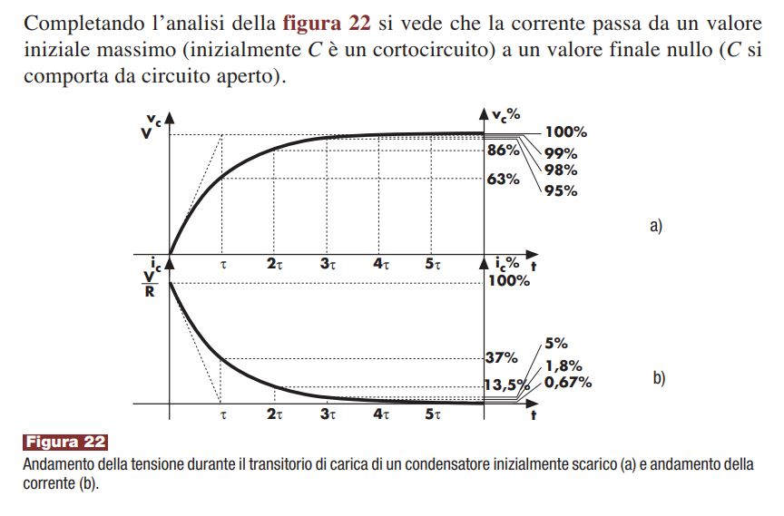

### Transitorio di scarica

Il transitorio di scarica si riferisce al processo in cui un condensatore si svuota della sua carica accumulata attraverso un circuito resistivo. Durante questo transitorio, la carica e la tensione sul condensatore diminuiscono nel tempo fino a raggiungere uno stato stabile.

Immagina di avere un condensatore completamente carico collegato a una resistenza elettrica. Quando viene interrotta la sorgente di tensione che alimenta il condensatore, inizia il processo di scarica. All'inizio, il condensatore contiene una grande quantità di carica e la tensione ai suoi capi è elevata.

Durante il transitorio di scarica, la corrente inizia a fluire nel circuito dalla carica accumulata nel condensatore. Man mano che il tempo passa, la carica sul condensatore diminuisce e la tensione ai suoi capi diminuisce gradualmente.

Durante questo processo, la corrente fluisce attraverso il circuito e il condensatore si svuota della sua carica. La velocità di scarica dipende dai valori della resistenza e della capacità del condensatore nel circuito.

Con il passare del tempo, la carica sul condensatore diminuisce fino a quando si esaurisce completamente, e la corrente nel circuito diminuisce a zero. Alla fine del transitorio di scarica, il condensatore è completamente scarico e la tensione ai suoi capi raggiunge il valore minimo.

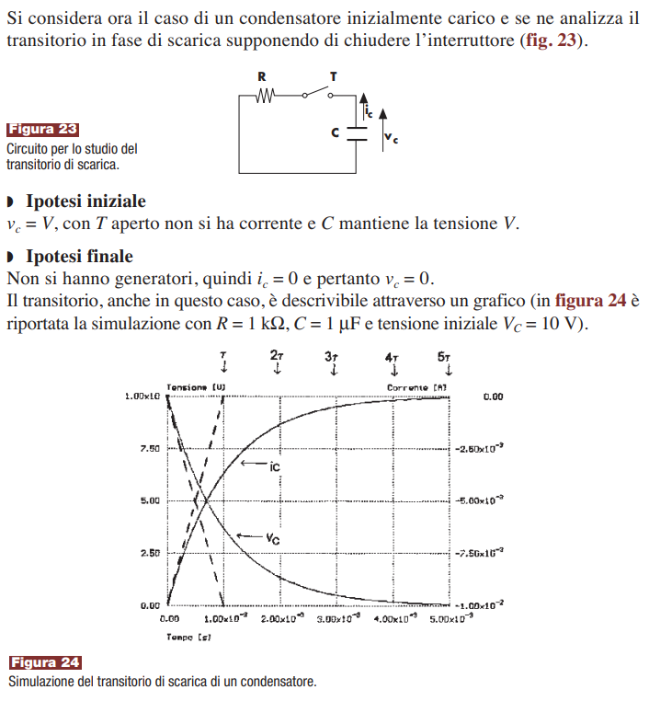

### Studio analitico delle curve di carica e scarica

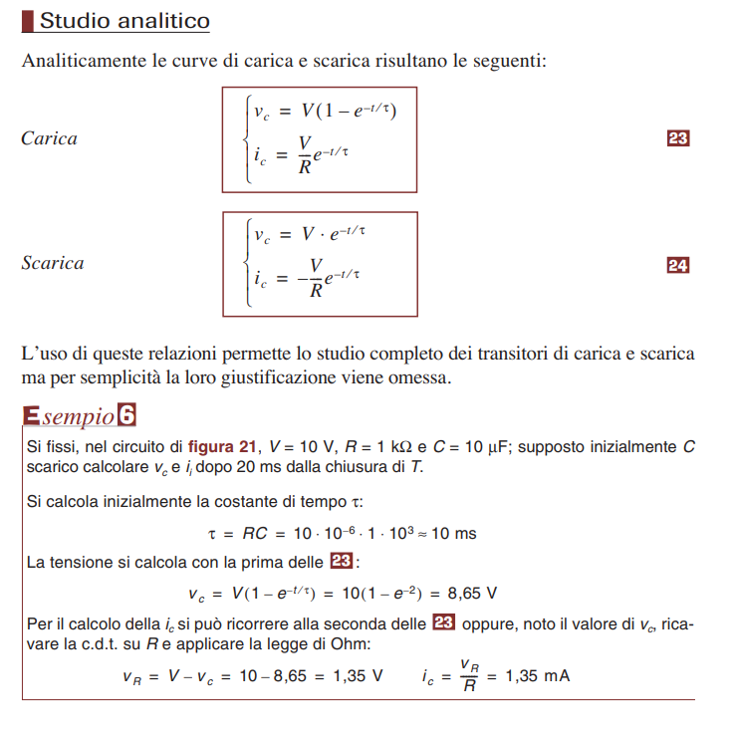

## Altri concetti base

### Generatore di tensione

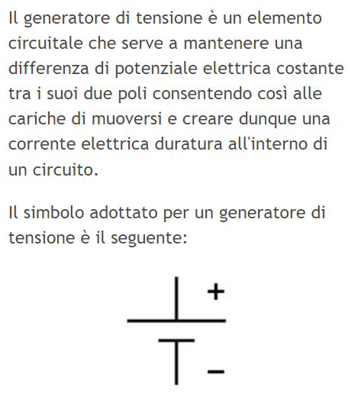

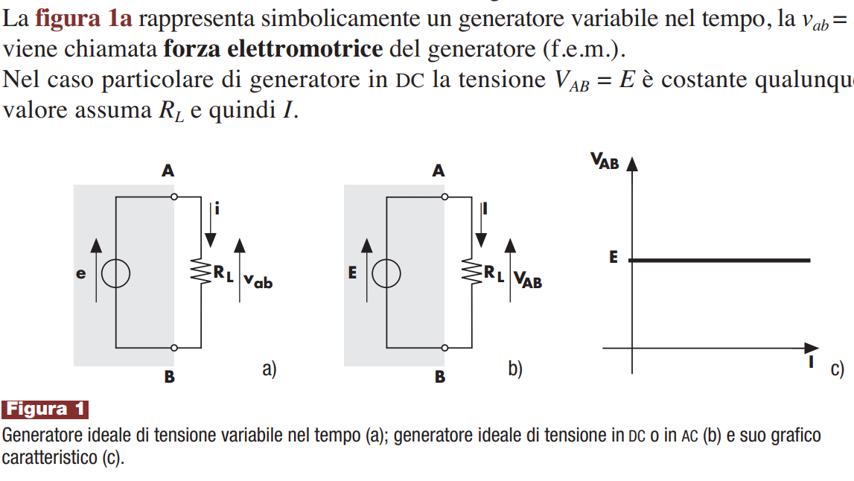

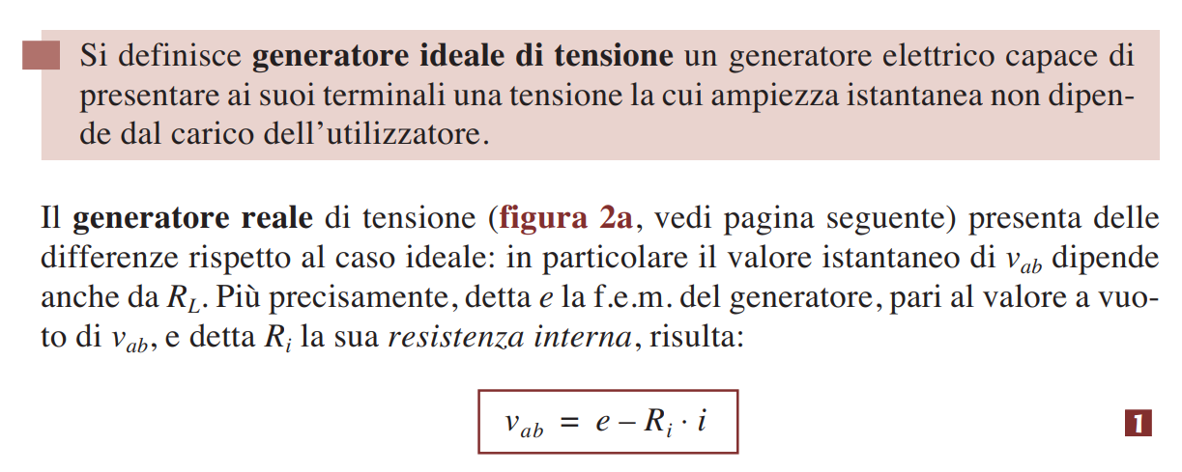

### Principi di Kirchhoff

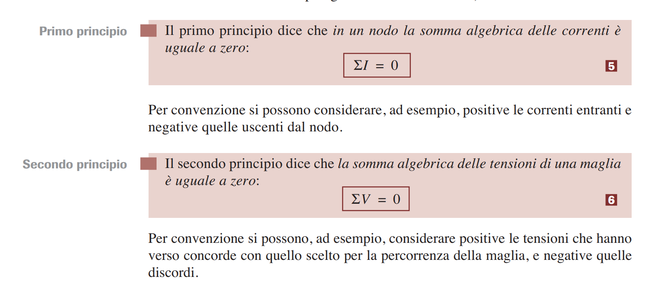

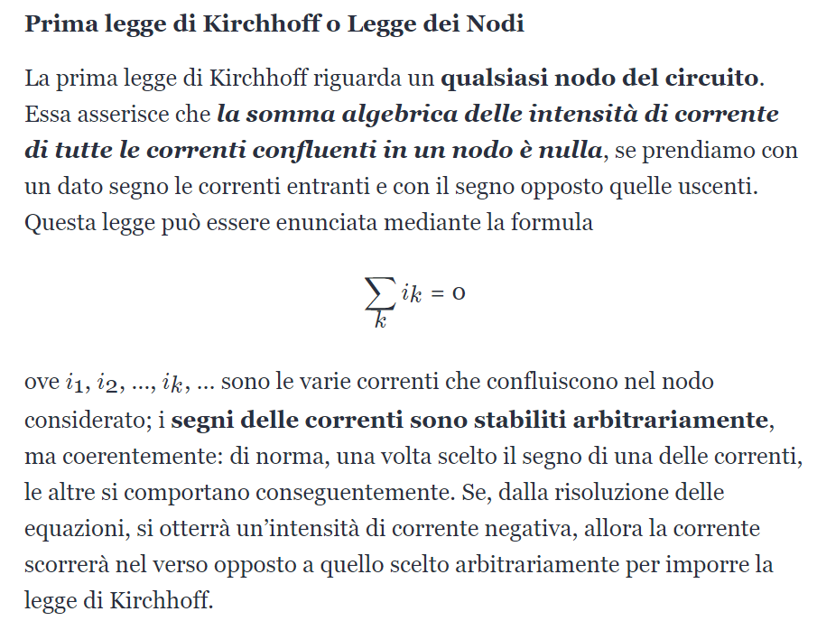

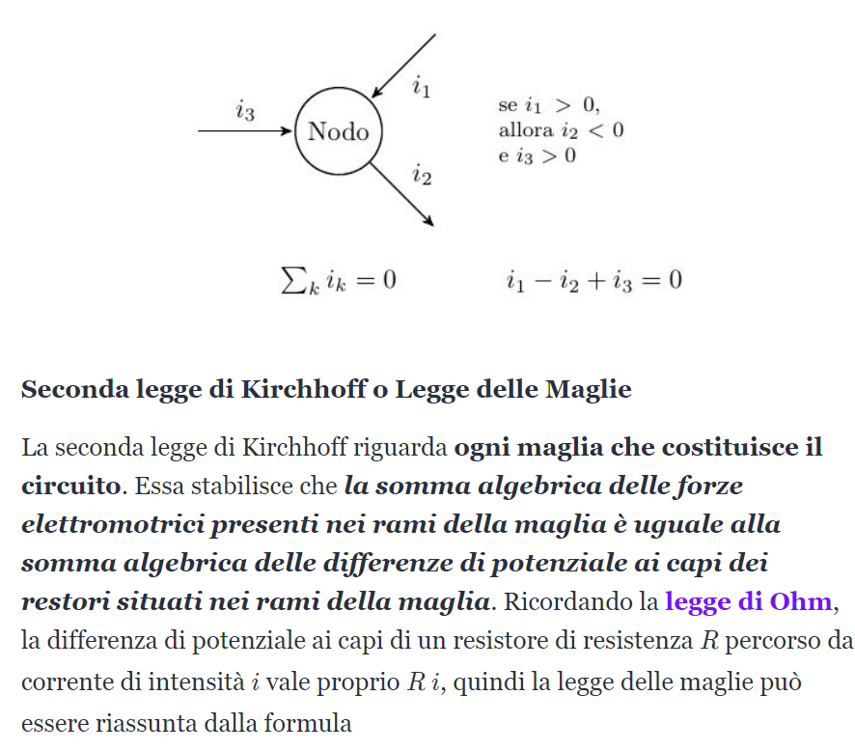

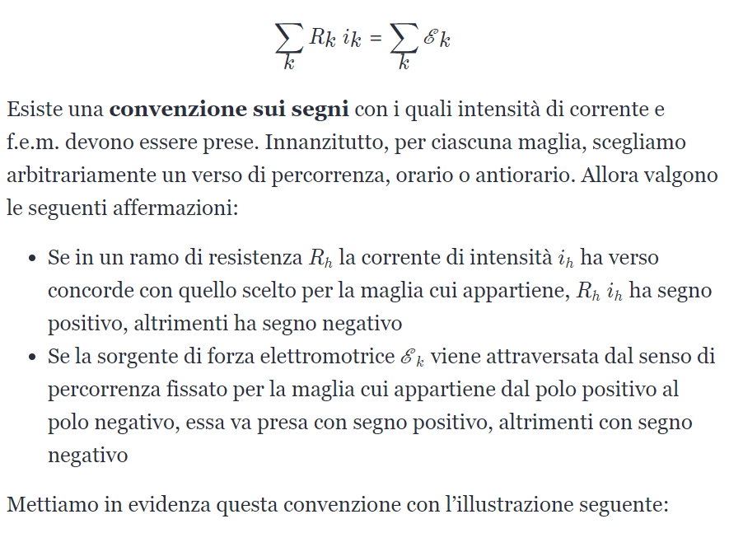

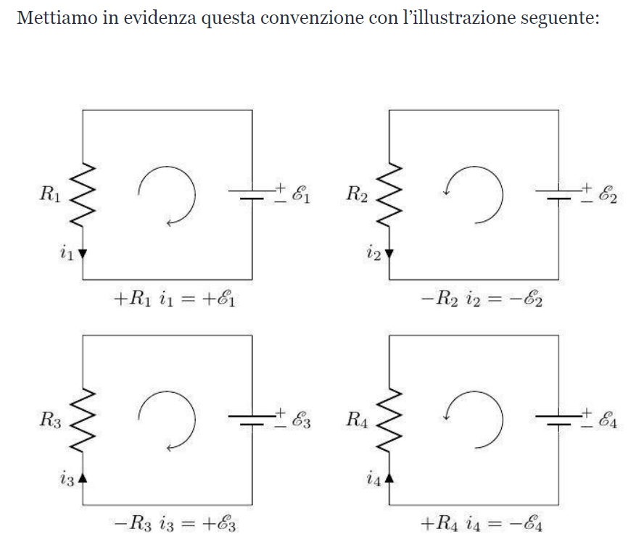

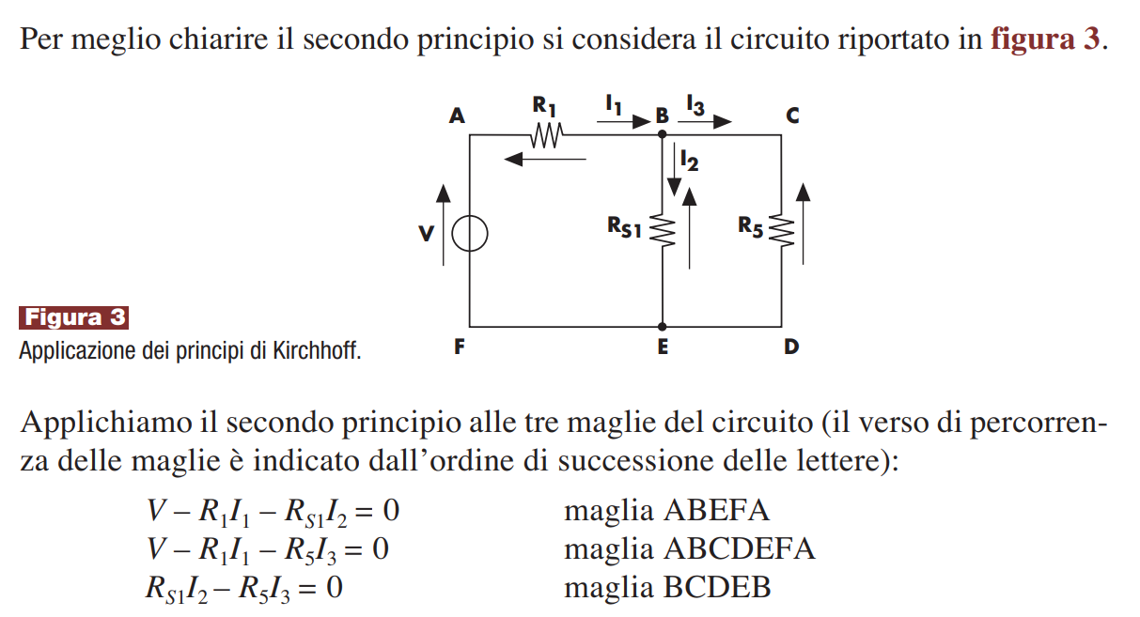

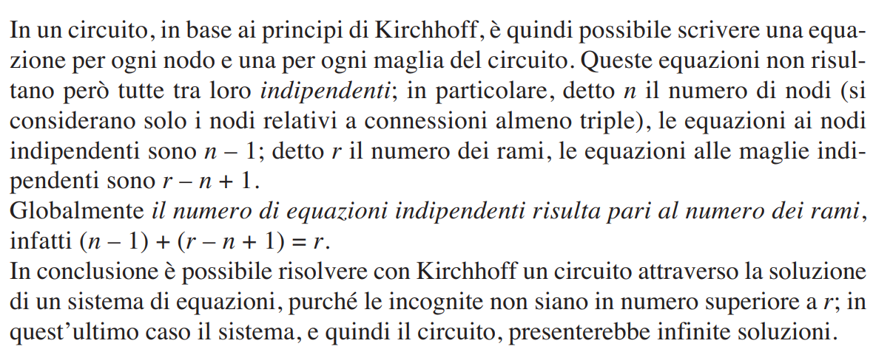

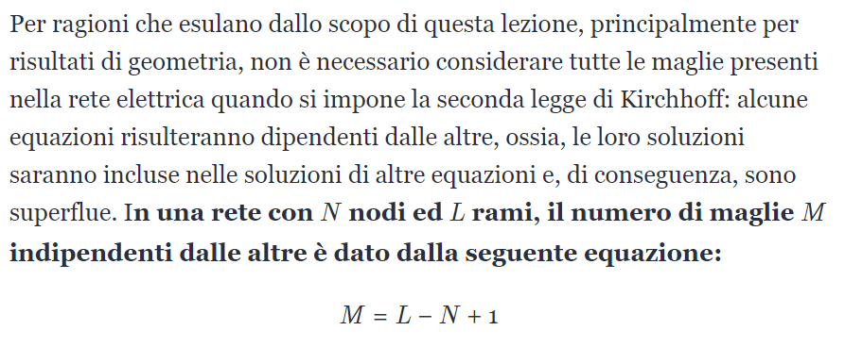

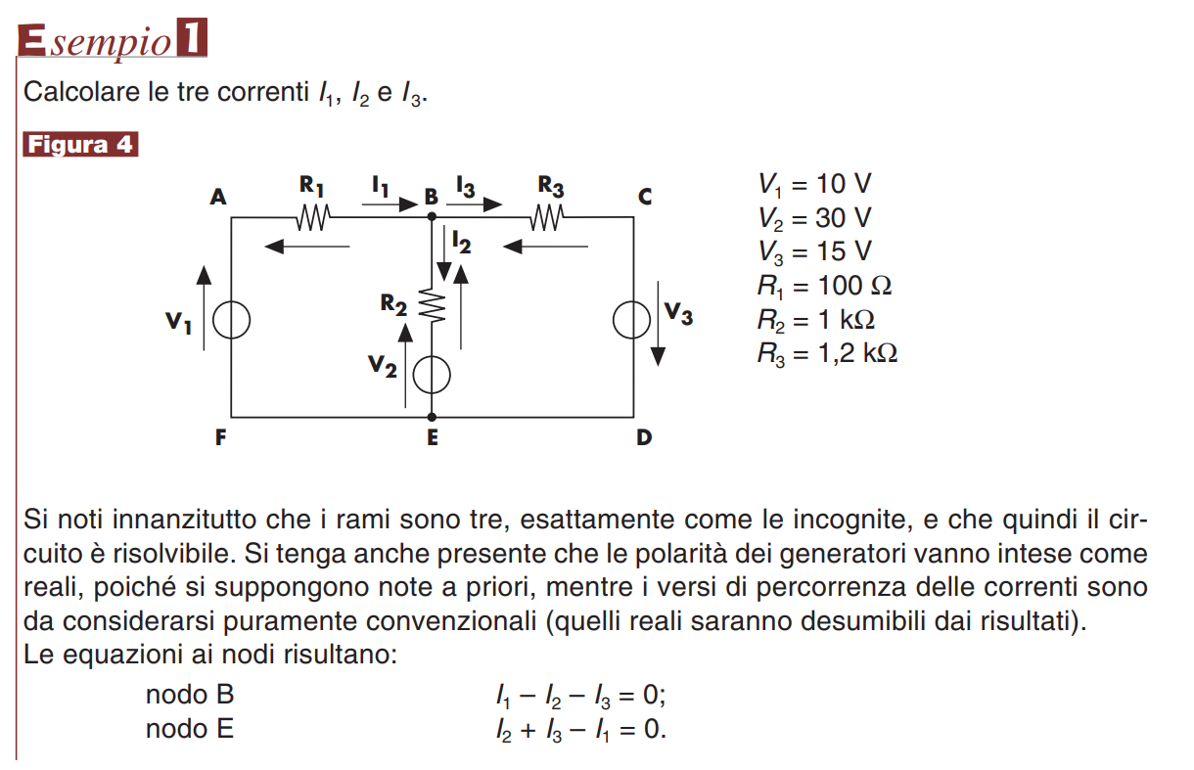

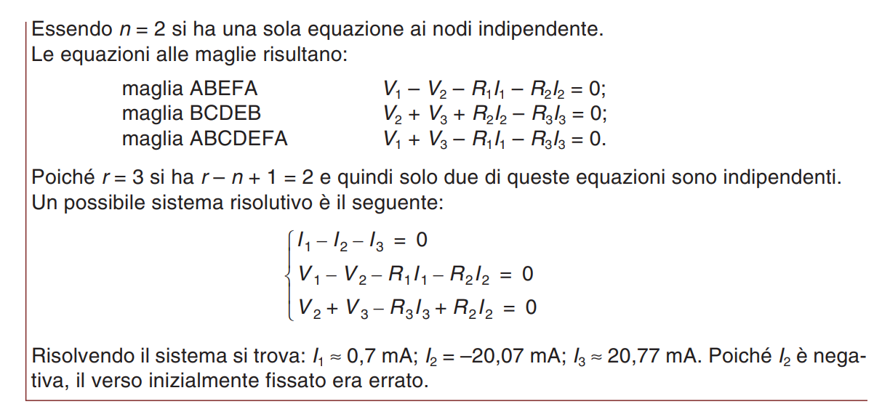

### Principio di sovrapposizione degli effetti

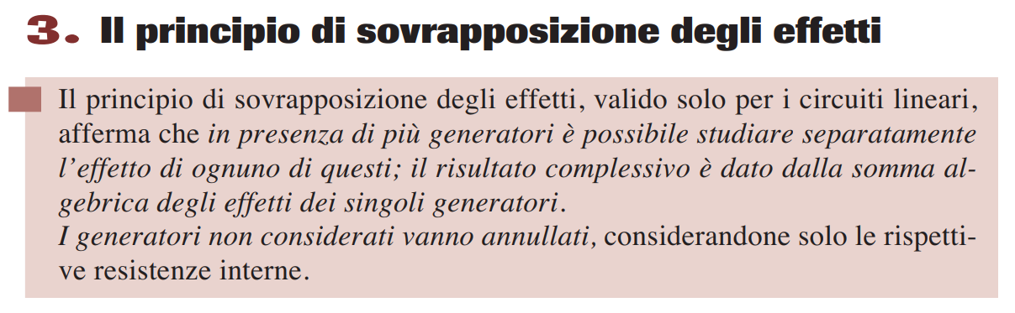

Il principio di sovrapposizione degli effetti è un metodo concettualmente semplice, che permette di ridurre lo studio di un circuito complesso, con molti generatori, a tanti circuiti più semplici, uno per ogni generatore. La sua utilità non si riduce solo a questo: è utile rimarcare anche il fatto che con questo metodo è possibile valutare l’effetto del singolo generatore sul risultato finale.

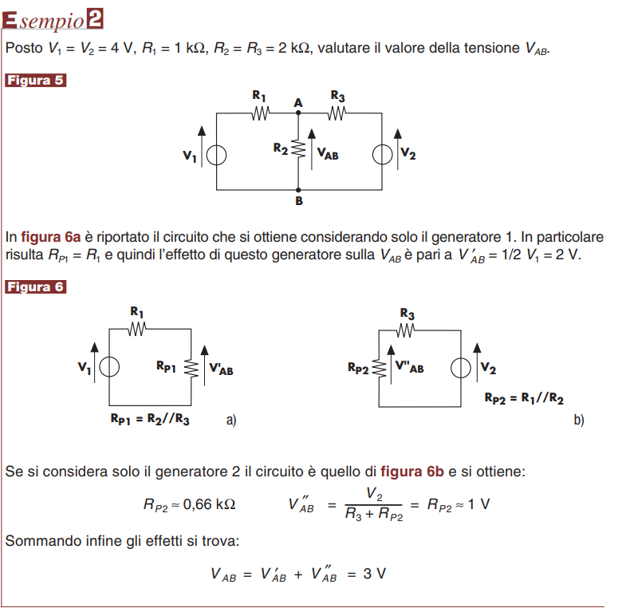

### Principio di Thevenin

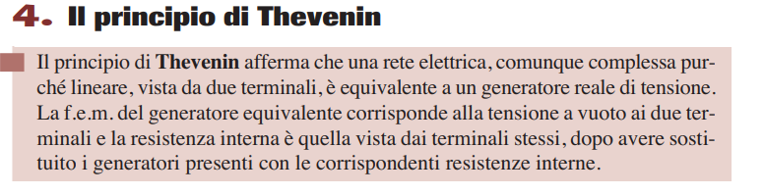

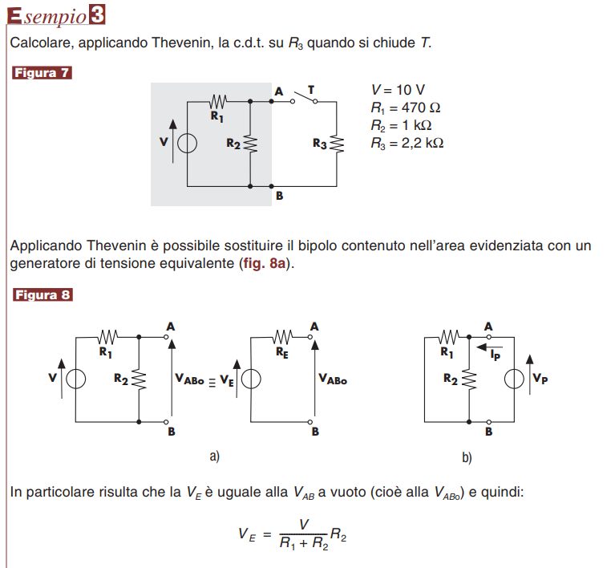

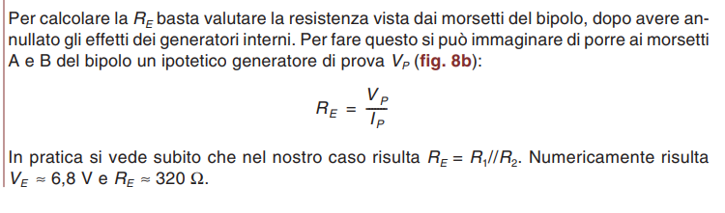

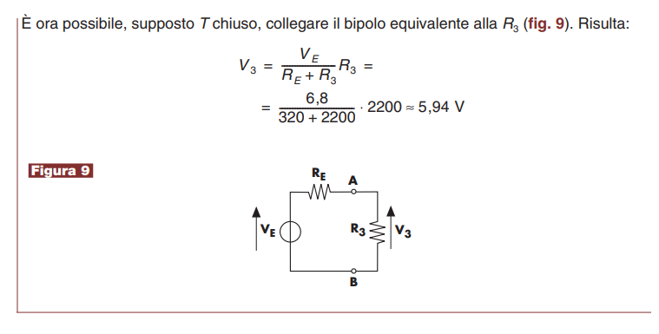

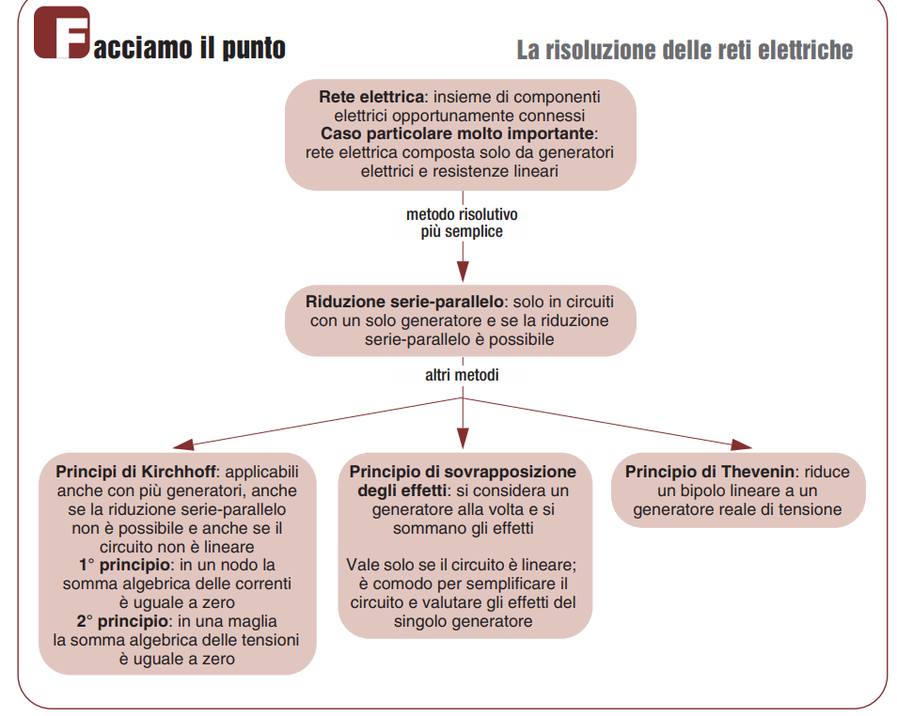

### Segnali: periodo, frequenza

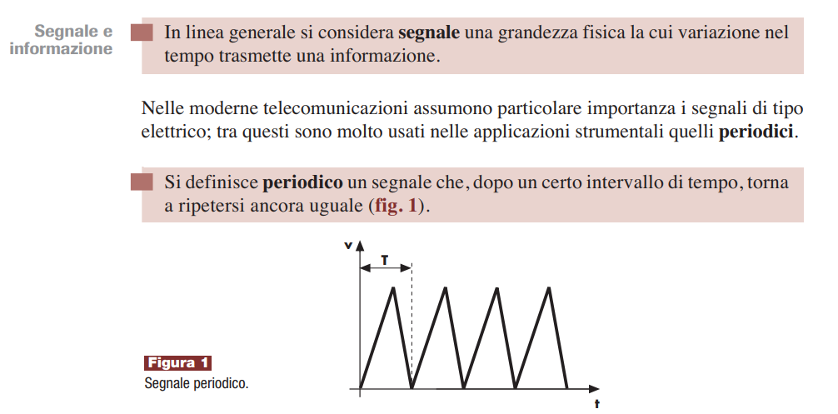

Inquadriamo quindi il periodo ($T$) misurato in secondi e la frequenza ($f$) misurata in hertz.

La relazione è $f=\frac{1}{T}$.

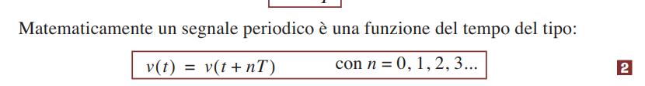

### Segnali aperiodici

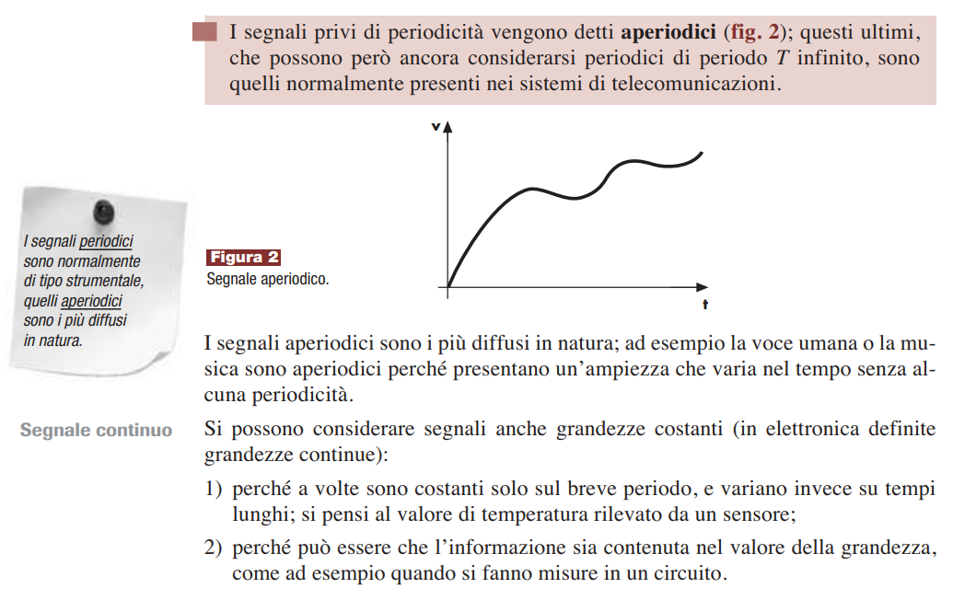

### Segnali unidirezionali/bidirezionali

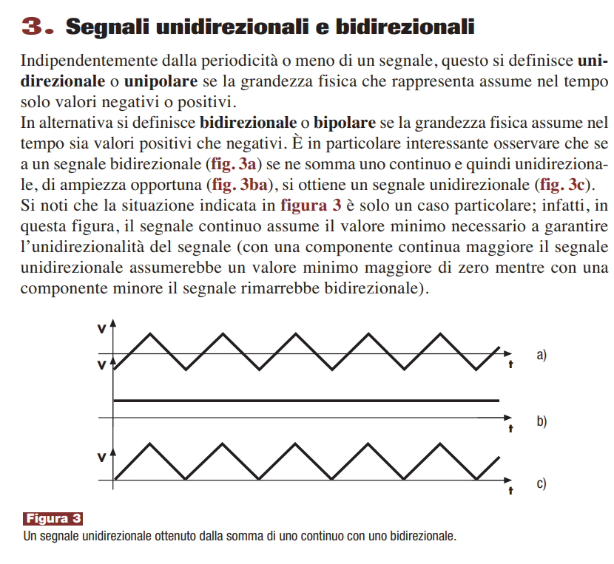

### Valore medio

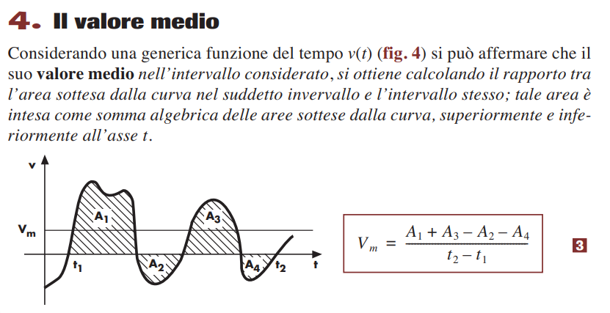

### Segnali alternati

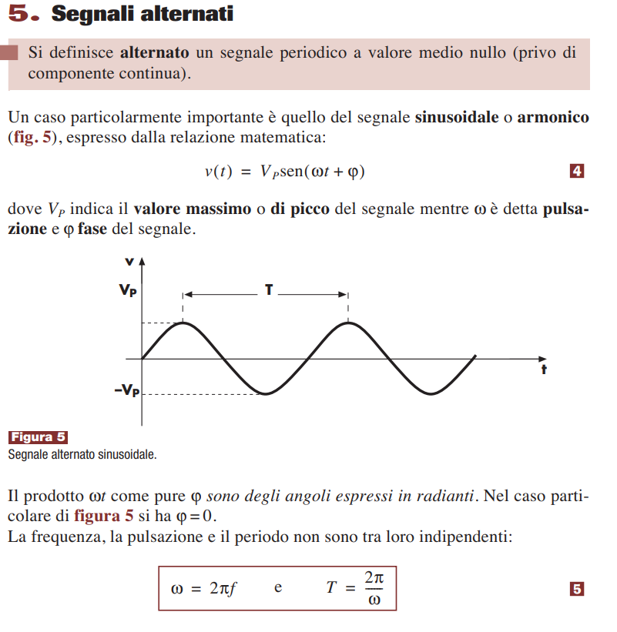

### Valore efficace

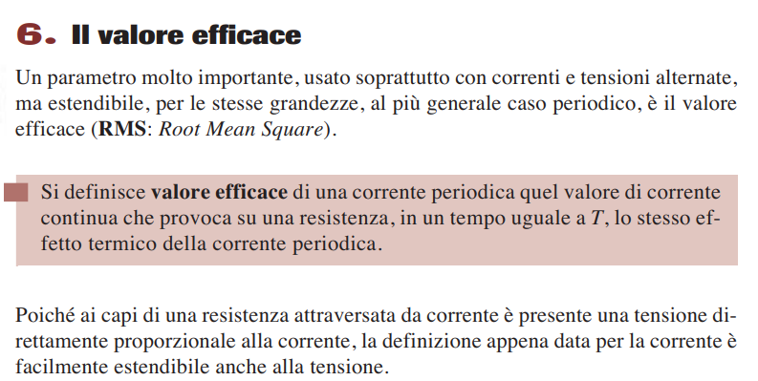

### Segnali tipici

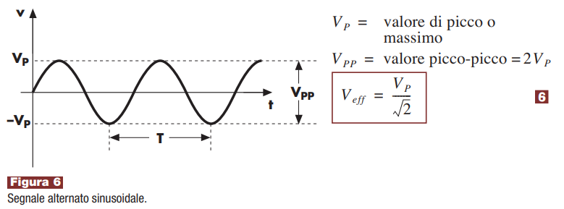

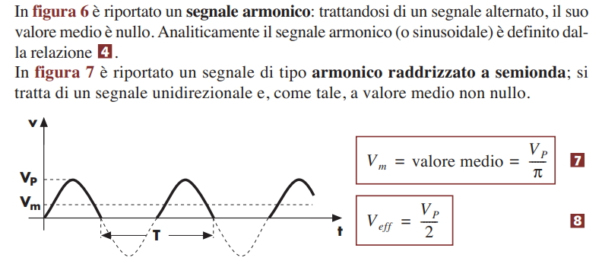

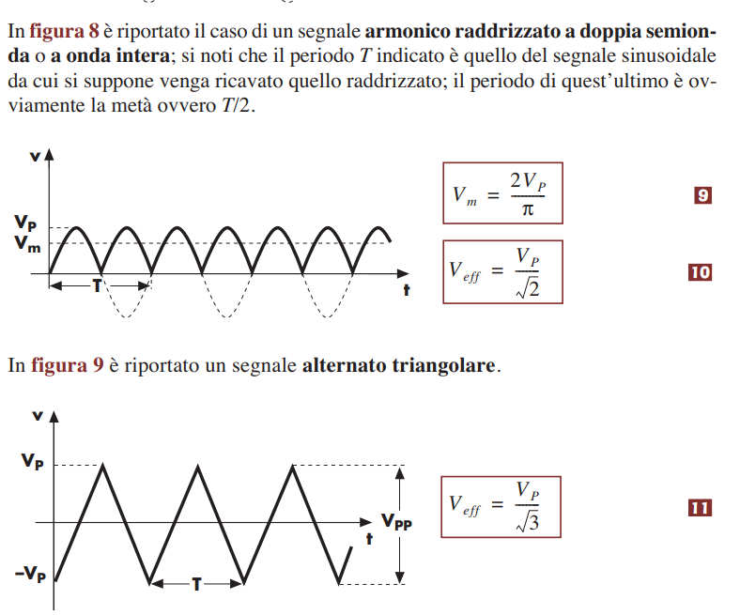

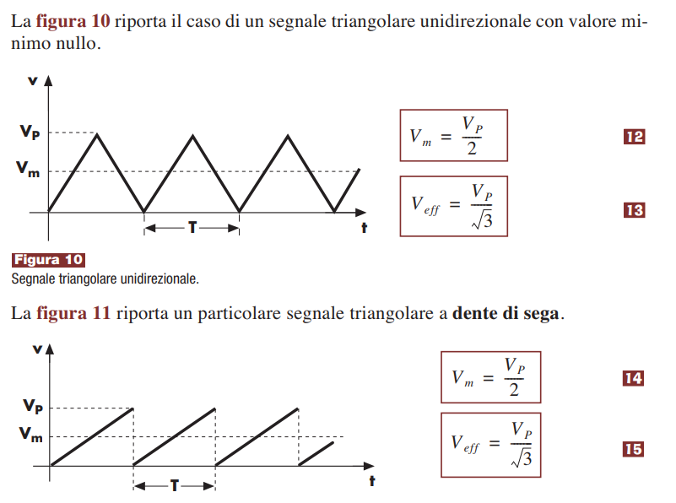

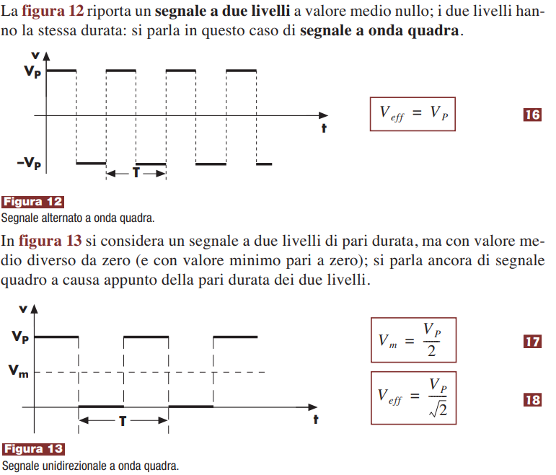

### Duty cycle

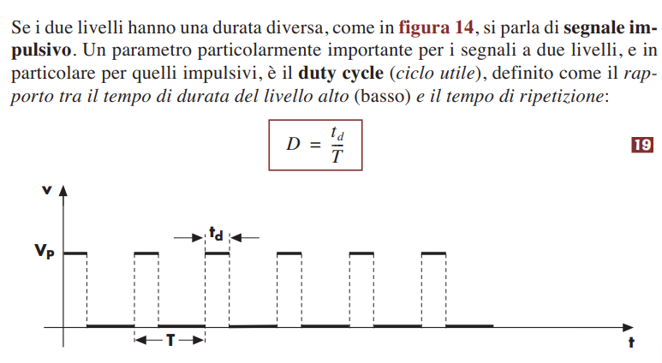

### Numerazione binaria e decimale

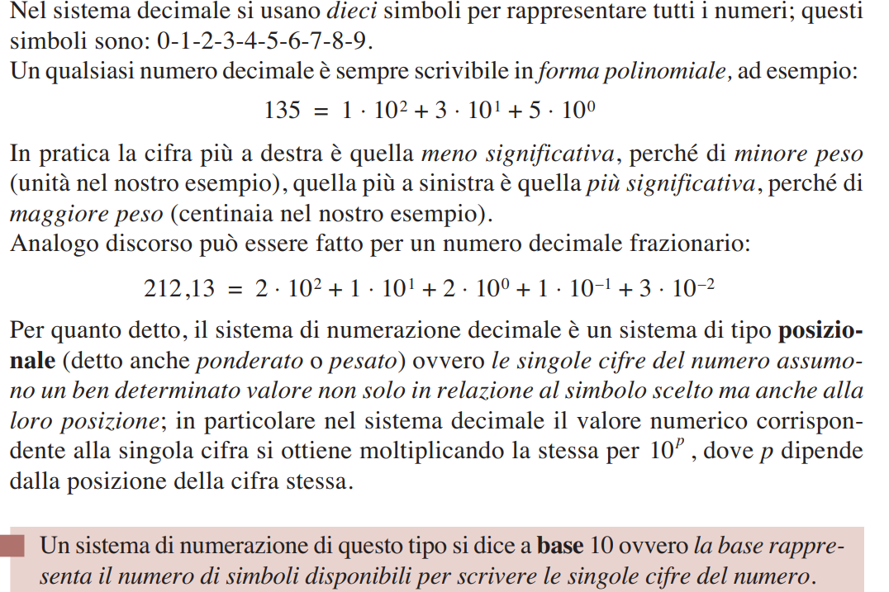

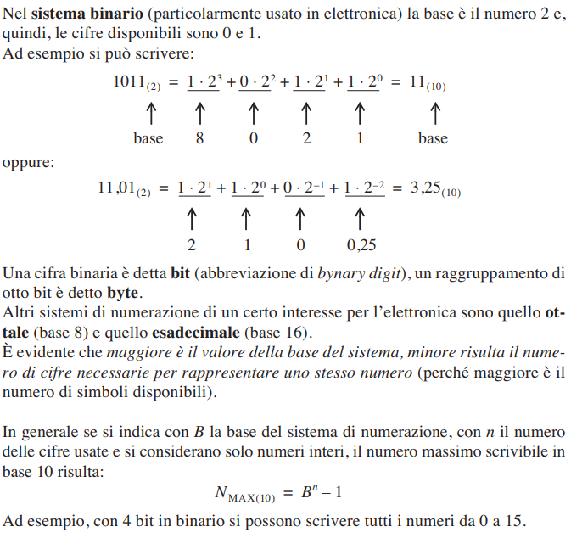

### Conversioni

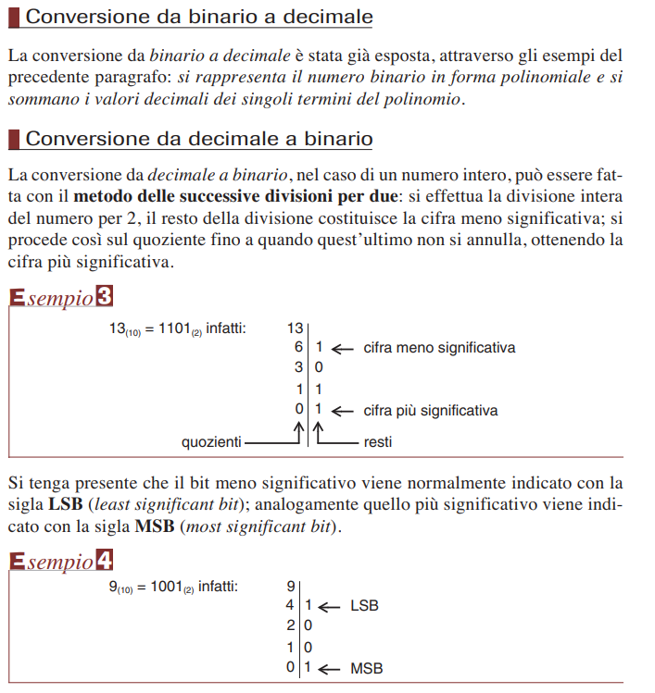

### Algebra booleana

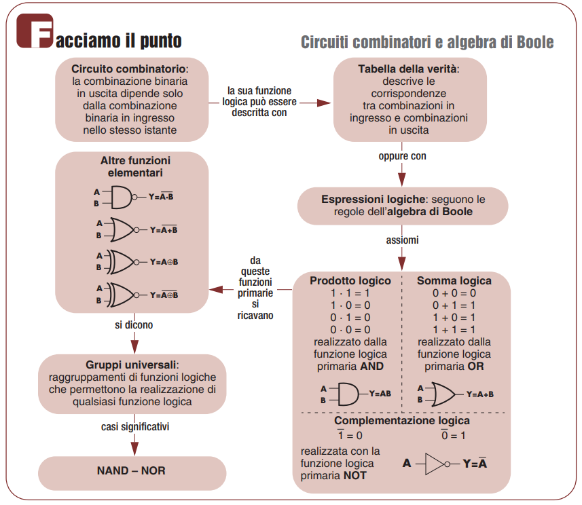

### Diodo

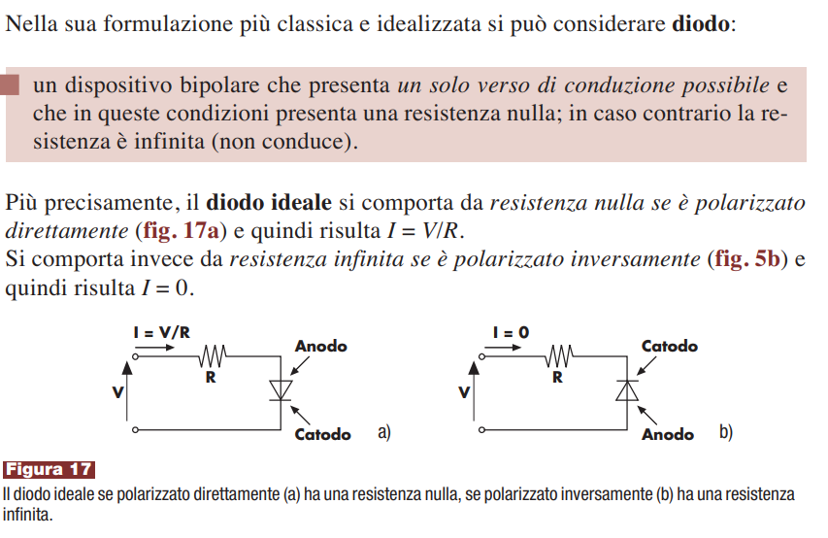

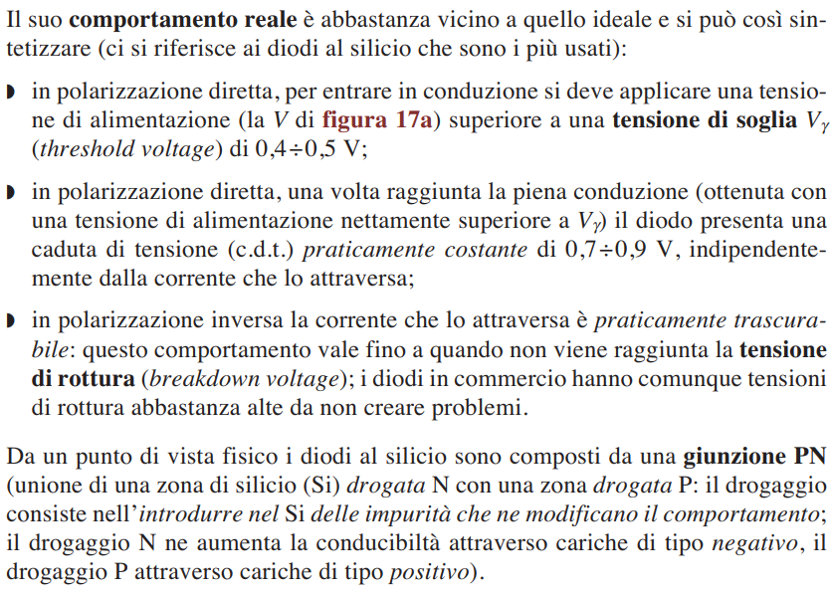

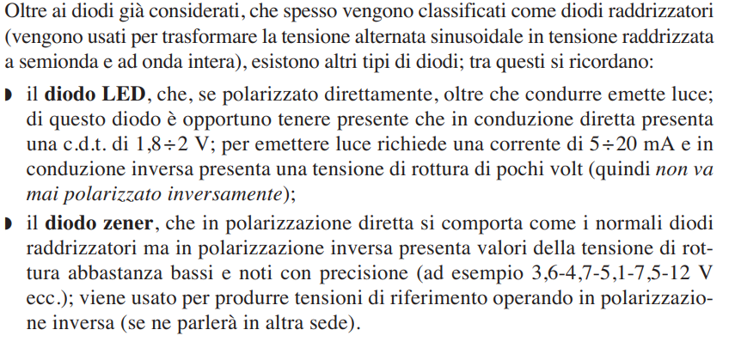

# Laboratorio

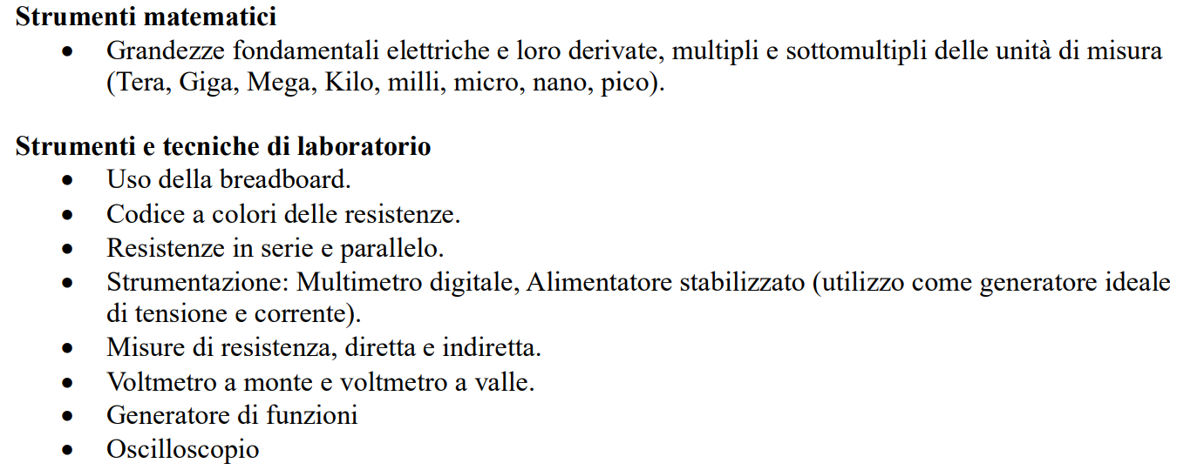

## Strumenti e tecniche di laboratorio

### Uso della breadboard e resistenze serie-parallelo

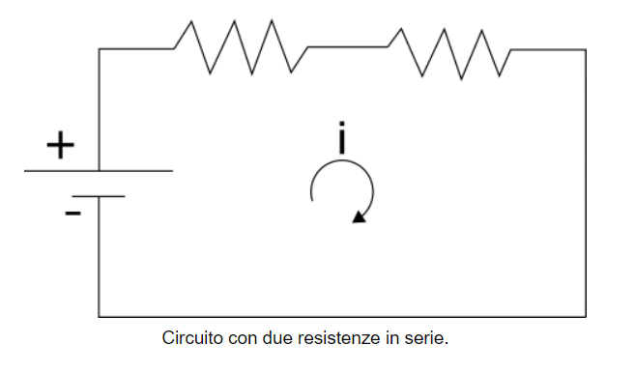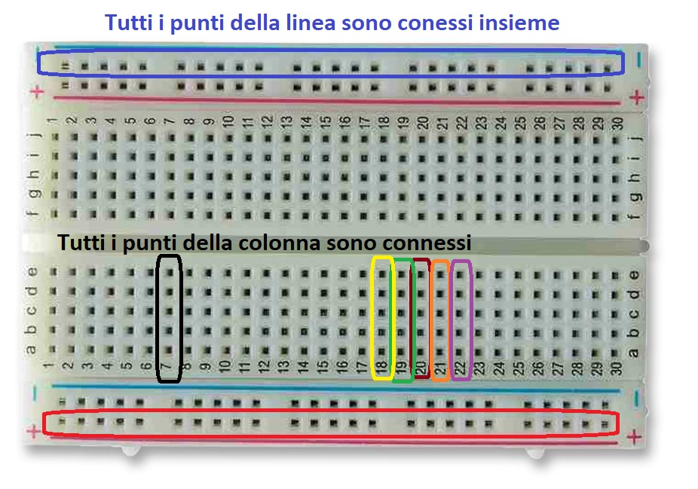

Resistenze in parallelo:

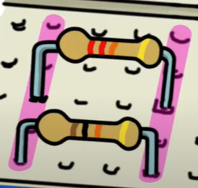

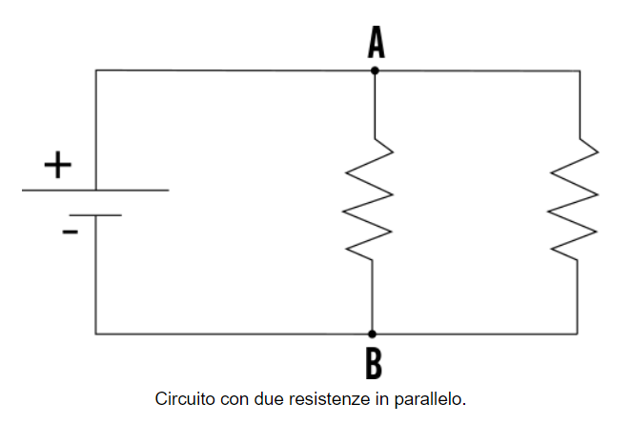Resistenze in serie:

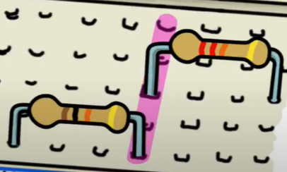

Esempi stupidi per capire come ragionare:

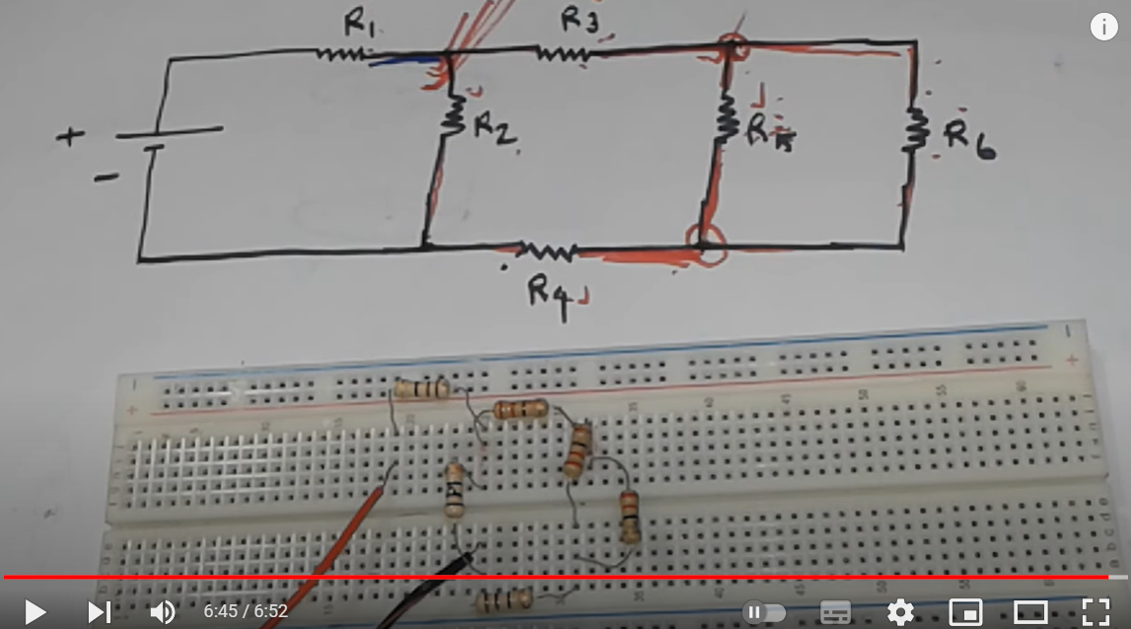

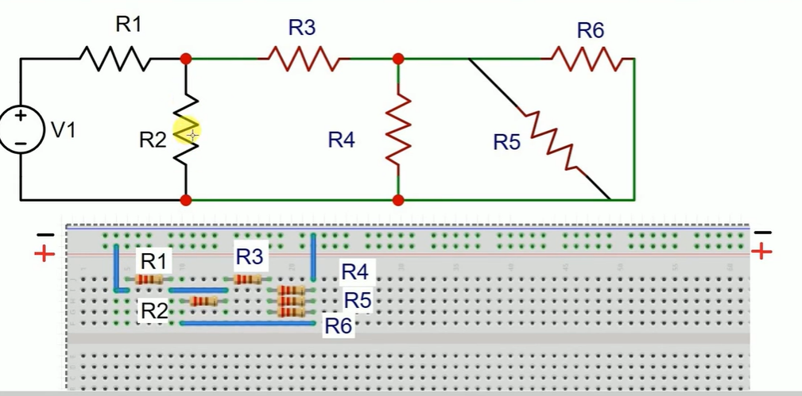

### Codice a colori delle resistenze

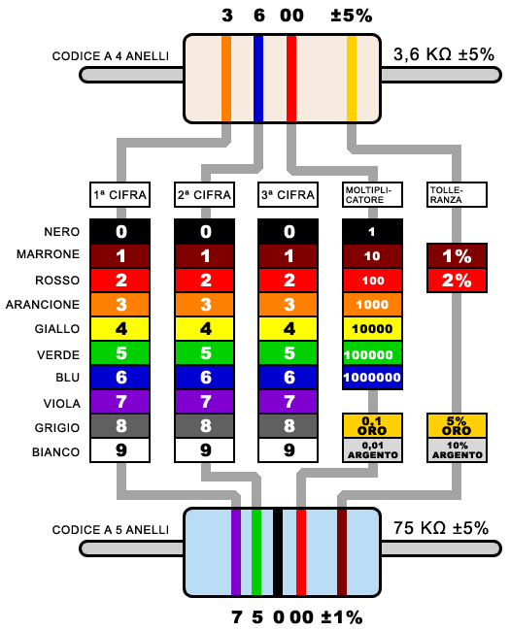

### Multimetro digitale/Tester

Il multimetro digitale (DMM: Digital Multi-Meter) è uno strumento molto versatile, che di solito permette di misurare:

◗ tensioni continue;

◗ tensioni alternate;

◗ correnti continue;

◗ correnti alternate;

◗ resistenze in continua.

In alcuni casi sono presenti anche altre funzioni quali la misura delle capacità, delle cadute di tensione sui diodi e delle frequenze. Fondamentalmente il DMM è un voltmetro in continua: tutte le altre funzioni sono ottenute con opportuni accorgimenti circuitali interni al multimetro, atti a convertire le grandezze da misurare in tensioni continue. Spesso è disponibile anche una funzione legata alla misura di valori bassi di resistenza, che consente la verifica della “continuità elettrica” evidenziata dal suono di un buzzer (cicalino) interno.

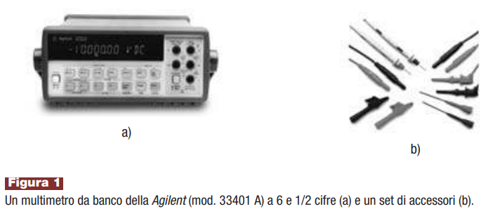

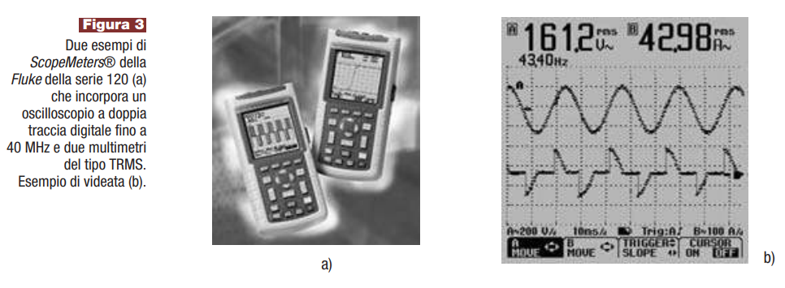

Per un flusso logico corretto: <https://www.youtube.com/watch?v=sxVv3nwSnmA>

### Alimentatore stabilizzato

Si tratta di uno strumento capace di fornire in uscita una tensione continua, ottenuta dalla conversione della tensione di rete alternata (220 V – 50 Hz), molto stabile anche al variare della corrente erogata e della tensione di rete.

È uno strumento molto utile perché quasi tutti i circuiti elettronici richiedono, per un corretto funzionamento, una adeguata alimentazione continua, usata come sorgente di energia e, inoltre, può essere usato per realizzare i circuiti in corrente continua che abbiamo studiato nella precedente unità di apprendimento. L’uscita è disponibile su due morsetti, uno per la polarità positiva e l’altro per quella negativa.

La tensione è normalmente regolabile da zero (o pochi) volt a qualche decina di volt. La corrente massima può raggiungere anche parecchi ampere. Nei casi migliori esiste uno strumento che indica la tensione fornita; la lettura può essere analogica (strumento a indice) o digitale (strumento a indicazione numerica). Spesso lo stesso strumento può essere utilizzato anche per la misura della corrente erogata; in altri casi, a tal fine, è presente un apposito strumento amperometrico. Sono anche reperibili alimentatori multipli.

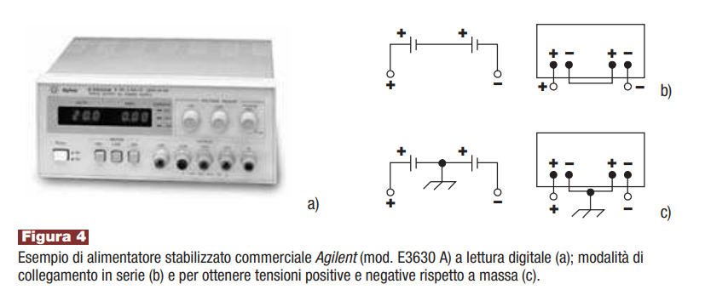

### Generatore di funzioni

Il generatore di funzioni è uno strumento che è in grado di fornire segnali in tensione periodici, in una gamma di frequenze che vanno dalla frazione di hertz a diversi megahertz (ma anche gigahertz). Le forme d’onda disponibili sono la sinusoidale, la triangolare e la quadra. Spesso si ha la possibilità di regolare il duty cycle e di aggiungere una componente continua (offset di tensione) al segnale con la possibilità, quindi, di ottenere segnali bidirezionali o unidirezionali. L’ampiezza in uscita è normalmente regolabile da pochi millivolt ad alcune decine di volt, in modo continuo e a scatti (steps).

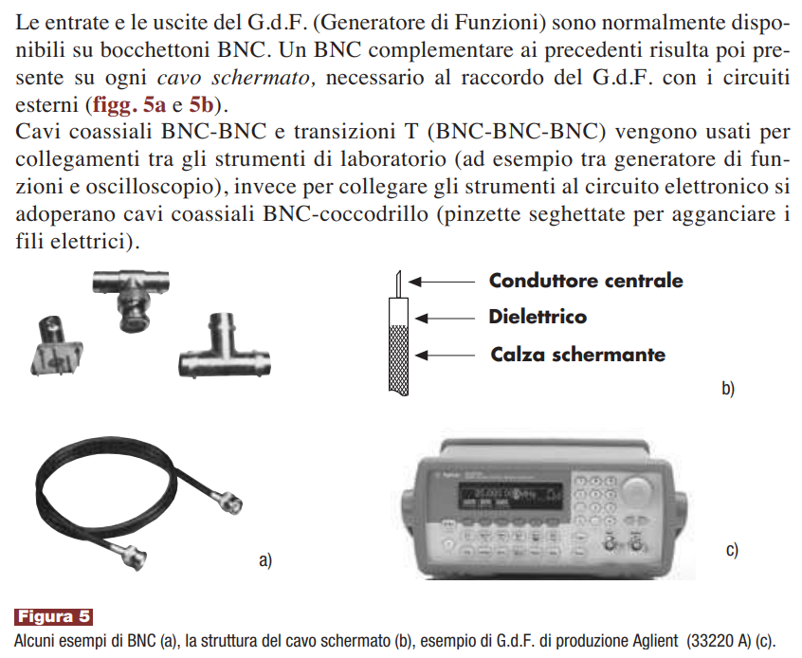

Per un flusso logico corretto: <https://www.youtube.com/watch?v=n-fHj6CEz1o>

### Oscilloscopio

L’oscilloscopio è uno strumento che presenta due ingressi, chiamati x e y, sensibili ai valori istantanei delle tensioni applicate agli ingressi stessi. Pertanto le entrate dell’oscilloscopio vanno considerate, ai fini dei collegamenti con i circuiti esterni, come se fossero dei voltmetri.

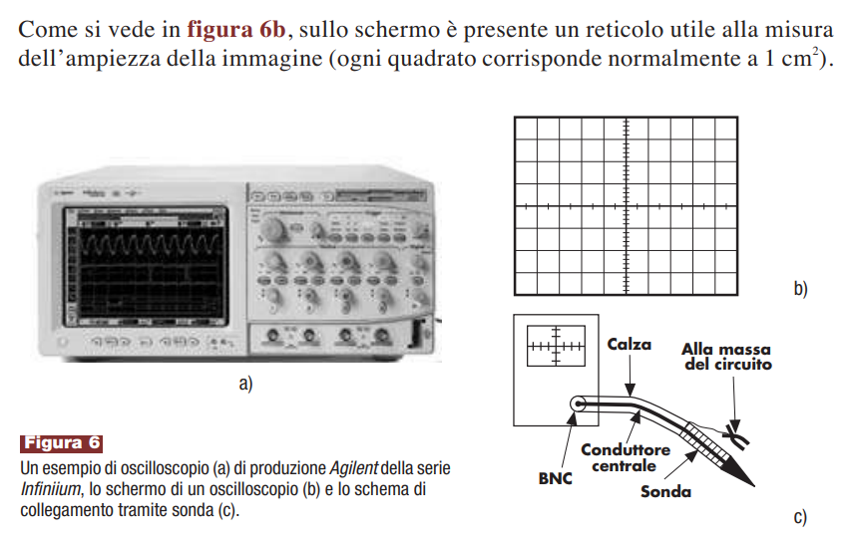

Il segnale applicato all’ingresso dell’asse x produce spostamenti orizzontali del punto luminoso, direttamente proporzionali ai valori istantanei della tensione presente all’ingresso stesso; analogamente, il segnale applicato all’ingresso y produce spostamenti verticali del punto luminoso direttamente proporzionali ai valori istantanei della tensione applicata all’ingresso stesso. Pertanto è possibile tracciare sullo schermo dei grafici, ottenuti inviando opportuni segnali ai due ingressi, usando lo schermo come piano cartesiano. In questo caso si dice che l’oscilloscopio funziona in modo x-y.

Se il segnale che comanda il movimento secondo l’asse x è prodotto internamente allo strumento, in modo che questo movimento avvenga a velocità costante nota, l’asse x diventa base dei tempi. Si dice, in questo caso, che l’oscilloscopio funziona con base dei tempi interna e serve a visualizzare il grafico dell’andamento nel tempo di un segnale applicato all’ingresso y. Il segnale da visualizzare deve essere, nei più vecchi oscilloscopi analogici, periodico perché altrimenti risulterebbe visualizzato sullo schermo per un tempo troppo breve; i più recenti oscilloscopi digitali non hanno questa limitazione.

Esistono oscilloscopi monotraccia, doppia traccia (i più diffusi) e, di più recente produzione, a quattro tracce; gli ultimi due tipi permettono la contemporanea visualizzazione di più segnali e presentano quindi più ingressi y. Gli ingressi y, trattandosi di ingressi voltmetrici, presentano un’elevata resistenza (o più correttamente impedenza) di ingresso (tipicamente 1 MΩ). Come il G.d.F., anche l’oscilloscopio presenta gli ingressi di tipo BNC, il collegamento al circuito avviene poi normalmente tramite un’apposita sonda.

Per un flusso logico:

<https://www.youtube.com/watch?v=4xCspWrcPyI>

### Misure di resistenze

Per misurare una resistenza esistono tre metodi:

1. ohmmetro (o resistometro);

2. metodo volt-amperometrico (tramite l’utilizzo di un tester);

3. ponte di Wheatstone.

#### Ohmetro

Da: <https://areeweb.polito.it/didattica/corsiddc/03MOA/Tesine/Cavo13/LezioneA3.pdf>

L’ohmmetro rappresenta uno strumento di misurazione diretta della resistenza, vale a dire che lo strumento è in grado di fornire il valore della misura. Le prestazioni metrologiche sono definite dalle caratteristiche dello strumento (qualità e prestazioni), dalle grandezze di influenza e dall’incertezza intrinseca del misurando, cioè la resistenza stessa è affetta da incertezze che possono essere causate da variazioni di temperatura, da resistenza di contatto e via dicendo.

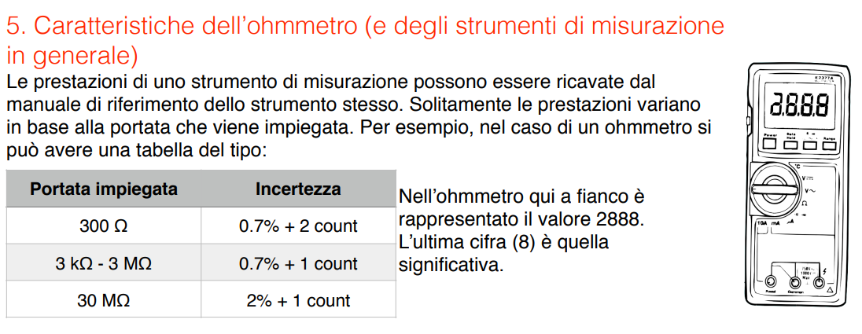

Con questo strumento, il quale può essere sia uno strumento con uno schermo digitale sia uno strumento con una lancetta analogica, si calcola la resistenza del resistore. Questo strumento a due morsetti in quali devono essere collegati al morsetti della resistenza. Questo strumento sarà in grado di fornirci la resistenza del resistore. Per quanto riguarda invece l'incertezza che bisogna calcolare ogni volta che si misura sarà il costruttore a dare a noi le informazioni per quantificare il grado di fiducia che si può ottenere attraverso la lettura di tale valore. Il costruttore attraverso la taratura dello strumento a creato un modello il quale permette loro di quantificare l'incertezza che si legge.

Il multimetro è in grado di avere diverse portate per ogni grandezza. In particolare per la resistenza si hanno tre diverse portate: la prima arriva fino a 300ohm, la seconda parte da 3Kohm e arriva fino a 300Mohm e l’ultima si aggira attorno ai 30Mohm. Per ogni intervallo di portata viene riportata la rispettiva incertezza, la quale è data o dalla percentuale del valore letto o (come in questo caso) da una formula: “percentuale del valore letto + costante di count” (il count è stato inventato da A una casa che produce strumenti di misurazione) che in questo caso può essere 1 oppure 2. Il termine count significa che questo valore fisso deve essere aggiunto all'ultima cifra significativa.

Per effettuare misure dirette di resistenza utilizzando un ohmetro, segui questi passaggi:

1. Assicurati che l'ohmetro sia in buone condizioni e che le batterie siano cariche, se l'ohmetro è alimentato a batteria. Verifica anche che le impostazioni dell'ohmetro siano adeguate per la misurazione di resistenza. Di solito, ci sarà una scala di resistenza o un'opzione di selezione della gamma di resistenza sull'ohmetro.

2. Spegni il circuito o il dispositivo elettronico in cui si trova la resistenza che desideri misurare. Ciò assicurerà che non vi sia alcuna corrente in circolazione durante la misurazione.

3. Collega le due sonde dell'ohmetro ai terminali della resistenza da misurare. Le sonde dell'ohmetro sono generalmente contrassegnate come "COM" (comune) e "Ω" (simbolo della resistenza). La sonda "COM" deve essere collegata al terminale comune o di riferimento, mentre la sonda "Ω" va collegata all'altro terminale.

4. Leggi la lettura dell'ohmetro sul display. L'ohmetro misurerà la resistenza in ohm e visualizzerà il valore sul display. Seleziona la scala di resistenza appropriata in modo che il valore misurato sia nella gamma di lettura dell'ohmetro.

5. Prendi nota del valore della resistenza misurata. Se necessario, prendi più letture per confermare la consistenza dei risultati.

6. Alla fine della misurazione, scollega le sonde dell'ohmetro dai terminali della resistenza.

È importante ricordare che, quando si misura una resistenza in un circuito, è necessario scollegare la resistenza dal resto del circuito per ottenere una misurazione diretta accurata. Inoltre, assicurati di prendere le precauzioni necessarie per evitare scosse elettriche durante la manipolazione del circuito.

#### Indiretta - Voltmetro a valle/a monte

Da: <https://www.docenti.unina.it/webdocenti-be/allegati/materiale-didattico/34437520>

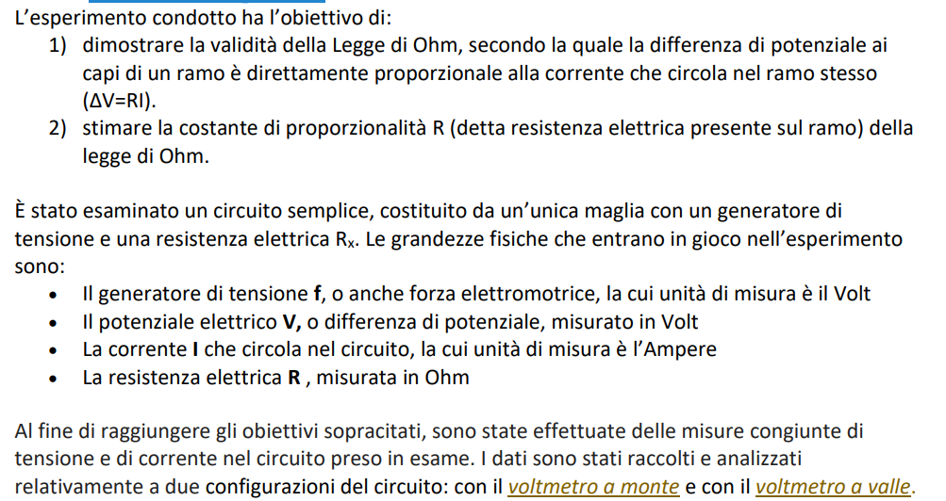

In elettronica, i termini "voltmetro a monte" e "voltmetro a valle" si riferiscono alla posizione di un voltmetro all'interno di un circuito. Entrambi i tipi di voltmetri sono strumenti utilizzati per misurare la tensione elettrica in un punto specifico di un circuito, ma vengono posizionati in posizioni diverse rispetto alla sorgente di tensione.

Un voltmetro a monte viene posizionato "a monte" di un componente o di una parte del circuito in modo tale da misurare la tensione prima che il circuito raggiunga quel componente. In altre parole, il voltmetro a monte è collocato all'inizio del circuito rispetto al componente di interesse. Misurando la tensione a monte di un componente, è possibile valutare l'andamento della tensione fornita al componente stesso e verificarne il corretto funzionamento.

Un voltmetro a valle, invece, viene posizionato "a valle" di un componente o di una parte del circuito, in modo tale da misurare la tensione dopo che il circuito ha attraversato quel componente. Il voltmetro a valle è collocato alla fine del circuito rispetto al componente di interesse. Misurando la tensione a valle di un componente, è possibile valutare l'effetto di quel componente sul segnale elettrico e verificarne il corretto funzionamento.

In sintesi, il voltmetro a monte misura la tensione prima che il circuito raggiunga un componente, mentre il voltmetro a valle misura la tensione dopo che il circuito ha attraversato un componente. Entrambi sono strumenti importanti per il monitoraggio e la diagnostica dei circuiti elettrici.

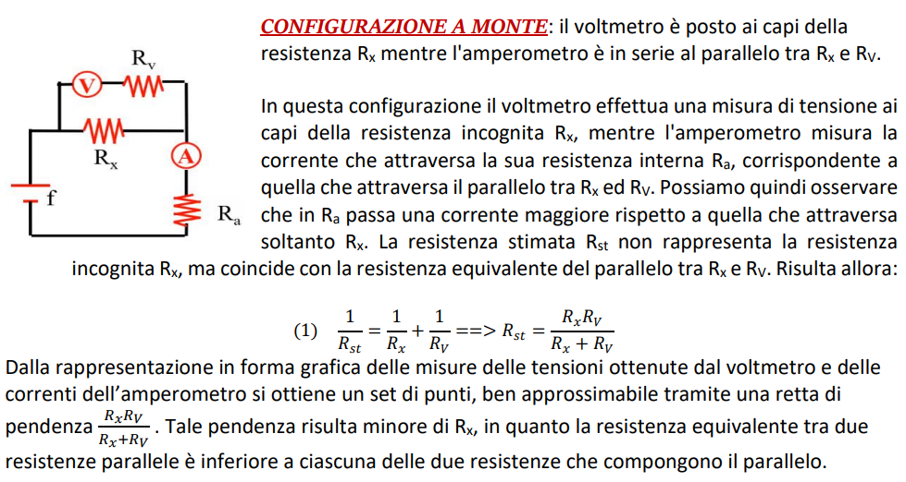

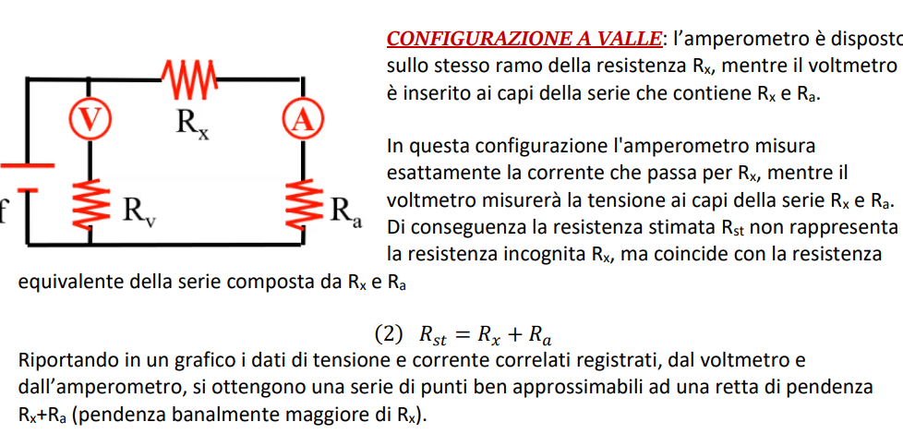

## Esperienze

### Lettura valori di resistenza mediante codice a colori

Le marcature del codice tramite colore della resistenza vengono sempre lette una banda alla volta a partire da sinistra verso destra, con la banda di tolleranza della larghezza maggiore orientata verso il lato destro che indica la sua tolleranza.



Dal sito: <https://hobbyeidee.altervista.org/sezione-elettronica-generale/come-leggere-il-valore-di-una-resistenza-elettrica/>

Come detto prima il valore della resistenza va letto da sinistra verso destra, secondo questo criterio:

Cifra, cifra, moltiplicatore = colore, colore x 10 colore   in Ohm (Ω)

Ad esempio, un resistore ha i seguenti contrassegni colorati;

**Verde**  **Rosso**  **Arancione**  =  5  2 3  =  5  2  x  103 = 52000Ω o 52k Ohm.

La quarta e la quinta banda vengono utilizzate per determinare la tolleranza percentuale del resistore. La tolleranza del resistore è una misura della variazione dei resistori dal valore resistivo specificato ed è una conseguenza del processo di fabbricazione ed è espressa come percentuale del suo valore “nominale” o preferito.

 Il codice colore utilizzato per denotare il grado di tolleranza di un resistore è dato come:

**Marrone** = 1%, **Ro**sso = 2%, **Oro** = 5%, **Argento** = 10%

### Individuare nodi, rami e maglie di un circuito elettrico

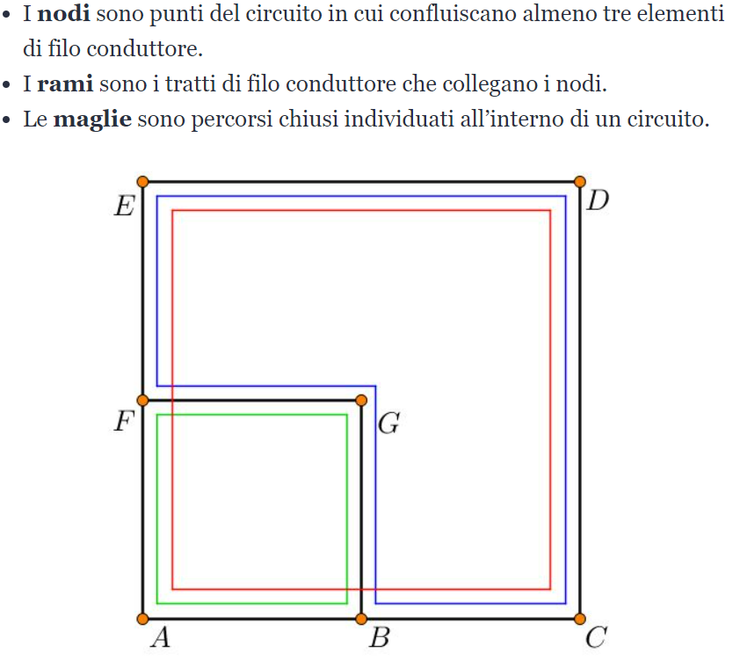

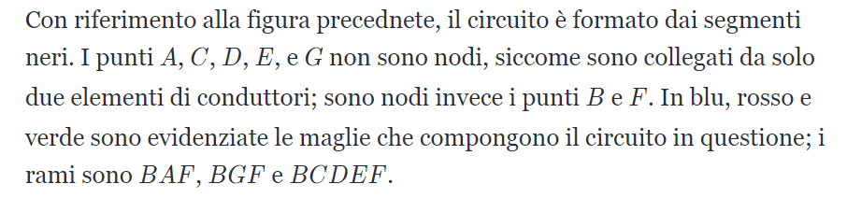

### Misure di tensione e correnti in una rete elettrica

### Misura di una resistenza incognita con il metodo voltamperometrico; amperometro a monte e a valle del voltmetro a monte e a valle del voltmetro

### Esercizi legge di Ohm e principi di Kirchhoff

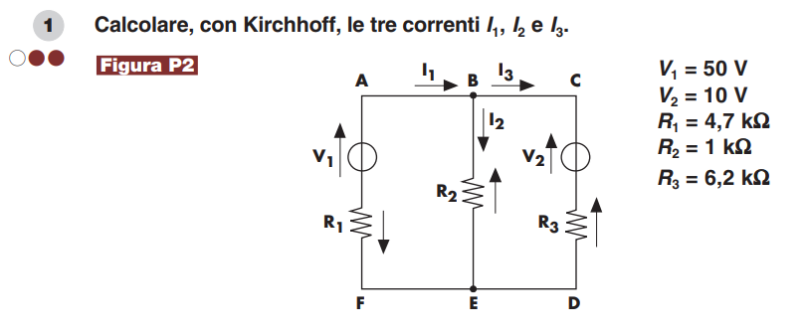

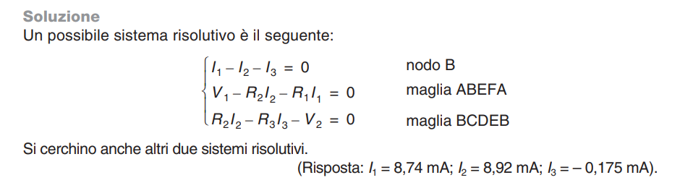

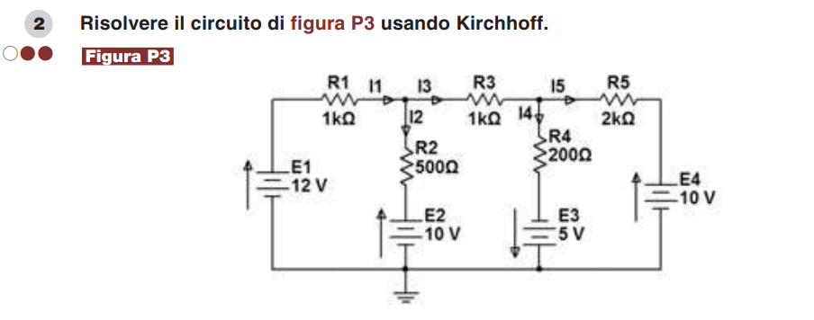

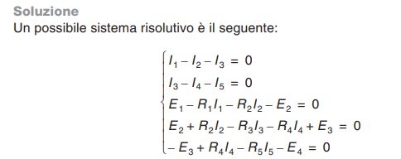

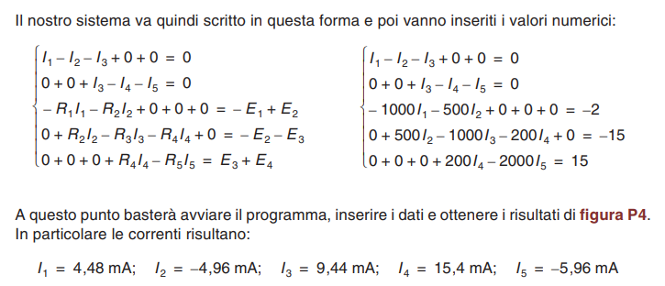

### Misure di tensione e correnti in una rete elettrica

### Misura di una resistenza incognita con il metodo voltamperometrico; amperometro a monte e a valle del voltmetro a monte e a valle del voltmetro

Si faccia riferimento a questo.

### Realizzazione di circuiti elettrici con resistenze e diodi LED

<http://nbg-web01.opitec.com/img/118/381/118381bi.pdf>

### Principio di sovrapposizione degli effetti

## Altri esercizi

### Esercizi Elettricità e reti elettriche

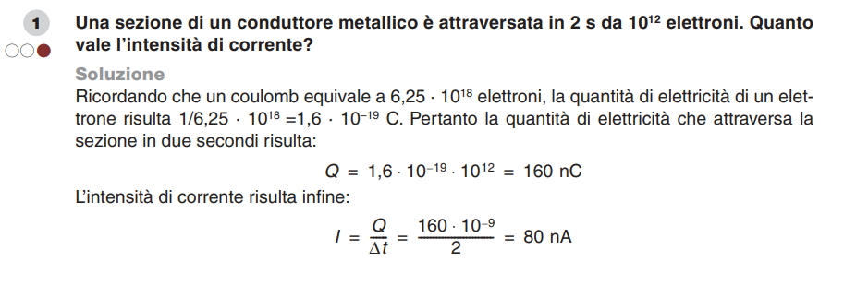

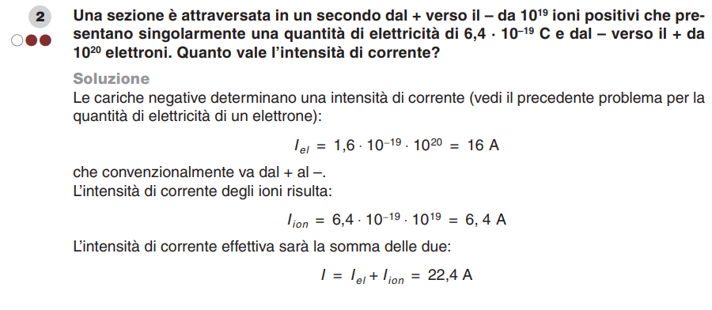

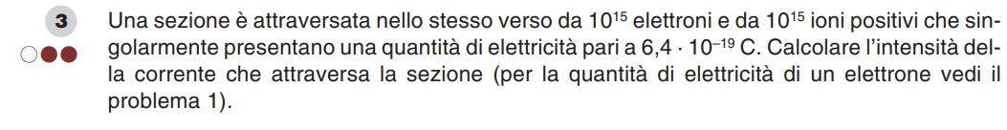

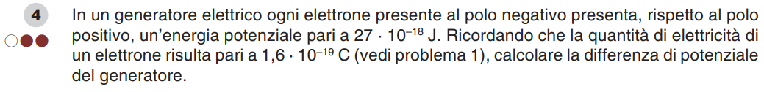

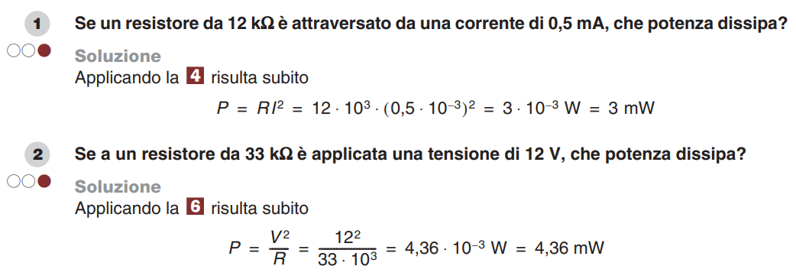

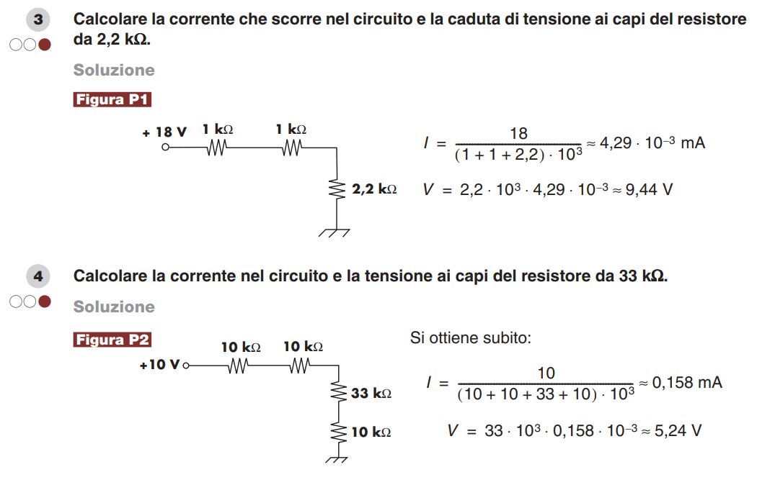

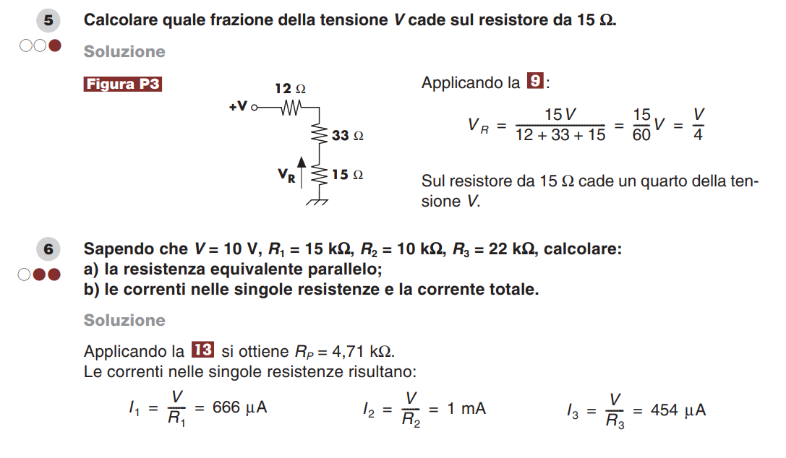

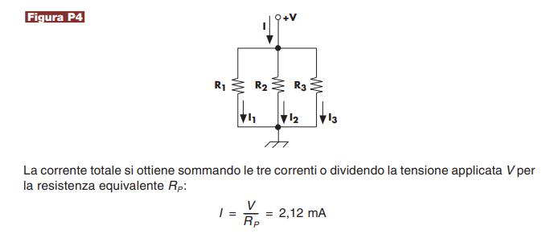

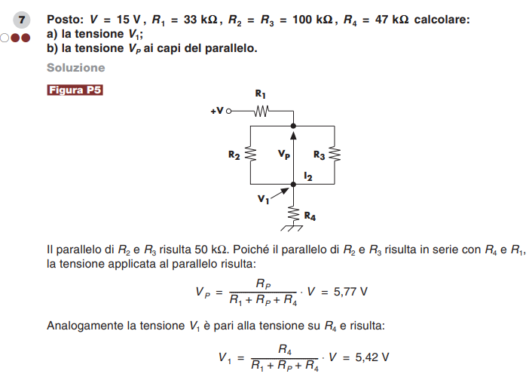



Per calcolare la potenza dissipata da un resistore, possiamo utilizzare la formula:

$$P=I^{2}*R$$

Dati:

Corrente $= 5 mA = 0.005 A$

Resistenza $= 10 kΩ = 10000 Ω$

Sostituendo i valori nella formula, otteniamo:

$$Potenza = (0.005 A)^2 * 10000 Ω$$

$$= 0.000025 A^2 * 10000 Ω$$

$$= 0.25 W$$

Quindi, la potenza dissipata dal resistore è di 0.25 watt.

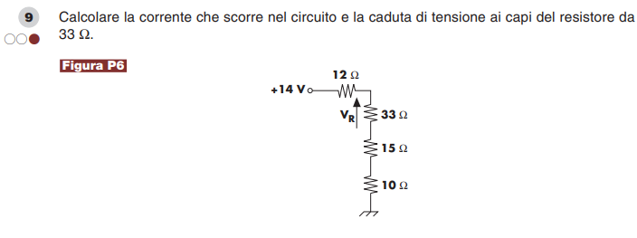

$$I=\frac{14}{12+33+15+10}=0.2 A$$

$$V=33*0.2=6.6 V$$

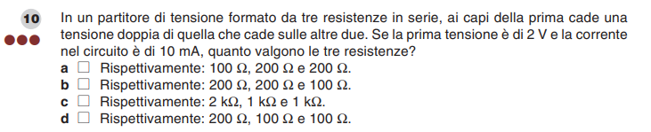

Per risolvere il problema, possiamo utilizzare la legge del partitore di tensione, che afferma che la tensione su ciascuna resistenza in un partitore di tensione è proporzionale al valore della resistenza stessa.

Dato che la tensione ai capi della prima resistenza è doppia rispetto a quella sulle altre due resistenze, possiamo scrivere l'equazione:

$$2V = (V1 - V2) + (V1 - V3)$$

Dove V1, V2 e V3 rappresentano le tensioni ai capi delle tre resistenze rispettivamente. Dato che la tensione V1 è di 2V, possiamo semplificare l'equazione:

$$2V = (2V - V2) + (2V - V3)$$

Ora, considerando che la corrente nel circuito è di 10mA (milliampere), possiamo applicare la legge di Ohm (V = IR) per trovare i valori delle resistenze:

$$2V = (2V - 0.01A * R2) + (2V - 0.01A * R3)$$

Semplificando ulteriormente l'equazione:

$$2V = 2V - 0.01A * R2 + 2V - 0.01A * R3$$

$$0 = - 0.01A * R2 - 0.01A * R3$$

$$0 = -0.01A * (R2 + R3)$$

Essendo la corrente diversa da zero, l'unica soluzione possibile è che la somma di R2 e R3 sia uguale a zero. Pertanto, $R2 = R3 = 0.$

Quindi, la risposta corretta è:

d) Rispettivamente: $200 Ω, 100 Ω e 100 Ω.$

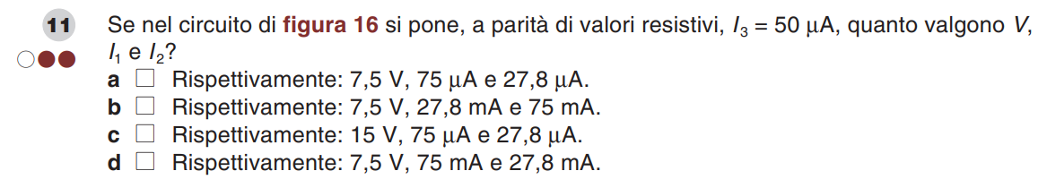

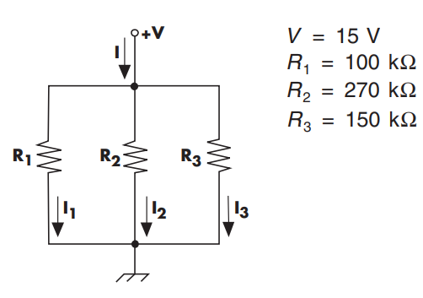

Per risolvere il problema, possiamo utilizzare la legge delle correnti di Kirchhoff, che afferma che la somma delle correnti in un nodo di un circuito è uguale a zero.

Nel circuito dato, abbiamo tre resistenze in parallelo e la corrente totale si divide in tre correnti: I1, I2 e I3. Possiamo scrivere l'equazione delle correnti come segue:

$$I1 + I2 + I3 = 0$$

Dato che I3 è fornito come $50 µA$ (microampere), possiamo riscrivere l'equazione come:

$$I1 + I2 + 50 µA = 0$$

Inoltre, possiamo utilizzare la legge di Ohm ($V = I * R$) per calcolare le tensioni ai capi delle resistenze:

$$V = I1 * R1$$

$$V = I2 * R2$$

$$V = I3 * R3$$

Sostituendo i valori delle resistenze date $(R1 = 100 kΩ, R2 = 270 kΩ, R3 = 150 kΩ)$ e la corrente I3 = 50 µA nelle equazioni sopra, otteniamo:

$$V = I1 * 100 kΩ$$

$$V = I2 * 270 kΩ$$

$$V = 50 µA * 150 kΩ$$

Da queste equazioni, possiamo calcolare i valori di V, I1 e I2:

$$V = I1 * 100 kΩ$$

$$I1 = V / 100 kΩ$$

$$V = I2 * 270 kΩ$$

$$I2 = V / 270 kΩ$$

$$50 µA * 150 kΩ = V$$

$$V = 50 µA * 150 kΩ$$

Ora, possiamo sostituire i valori delle resistenze date e calcolare i risultati:

$$V = 50 µA * 150 kΩ$$

$$V = 0.05 mA * 150 kΩ (convertendo)$$

$$V = 7.5 V$$

$$I1 = V / 100 kΩ$$

$$I1 = 7.5 V-100 kΩ (sostituendo)$$

$$I1 = 75 µA$$

$$I2 = V / 270 kΩ$$

$$I2 = 7.5 V-270 kΩ (sostituendo)$$

$$I2 ≈ 27.8 µA$$

Quindi, la risposta corretta è:

a) Rispettivamente: $7,5 V, 75 µA e 27,8 µA$.

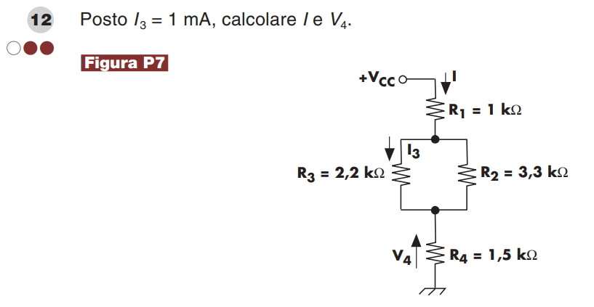

Per calcolare I e V4 nel circuito dato, possiamo utilizzare le leggi di Kirchhoff.

Dal punto di vista delle correnti, possiamo applicare la legge delle correnti di Kirchhoff al nodo in basso a sinistra, dove convergono le correnti I2 e I3:

$$I - I2 - I3 = 0$$

Dato che I3 è fornito come 1 mA, possiamo riscrivere l'equazione come:

$$I - I2 - 1 mA = 0$$

Ora, concentriamoci sul calcolo di I2 utilizzando la legge delle correnti di Kirchhoff nel nodo in alto a destra, dove convergono le correnti I1, I2 e I3:

$$I1 - I2 - I3 = 0$$

Sostituendo il valore di I3 dato (1 mA), otteniamo:

$$I1 - I2 - 1 mA = 0$$

Sappiamo che R3 e R2 sono in parallelo, quindi la tensione ai loro capi è la stessa. Possiamo quindi scrivere l'equazione per la tensione V3:

$$V3 = I3 * R3$$

$$V3 = 1 mA * 2.2 kΩ$$

Successivamente, possiamo calcolare la corrente I2 utilizzando la legge di Ohm per R3:

$$V3 = I2 * R3$$

$$I2 = V3 / R3$$

Per calcolare V4, possiamo utilizzare la legge di Ohm per R4:

$$V4 = I * R4$$

In definitiva, dobbiamo calcolare I e V4. Sostituendo le informazioni fornite:

$$R1 = 1 kΩ$$

$$R2 = 3.3 kΩ$$

$$R3 = 2.2 kΩ$$

$$R4 = 1.5 kΩ$$

$$I3 = 1 mA$$

Possiamo procedere con i calcoli:

$$V3 = 1 mA * 2.2 kΩ$$

$$V3 = 2.2 V$$

$$I2 = V3 / R3$$

$$I2 = 2.2 V / 2.2 kΩ$$

$$I2 = 1 mA$$

Sostituendo I2 nella prima equazione:

$$I - 1 mA - 1 mA = 0$$

$$I = 2 mA$$

Infine, calcoliamo V4:

$$V4 = I * R4$$

$$V4 = 2 mA * 1.5 kΩ$$

$$V4 = 3 V$$

Quindi:

$$I = 2 mA e V4 = 3 V.$$

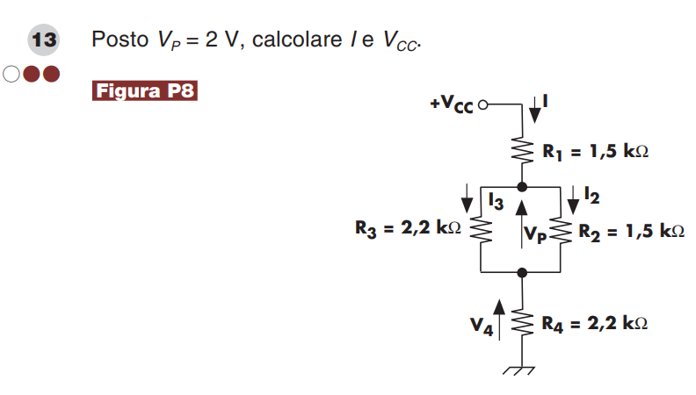

$$R_{P}=\frac{R_{2}*R_{3}}{R_{2}+R_{3}}=0.89$$

$$I_{P}=\frac{V_{P}}{R_{p}}=\frac{2}{0.89}=2.25$$

$$I_{2}=\frac{I_{p}*R_{2}}{R_{2}+R_{3}}=\frac{2.25*1.5*{10}^{3}}{{\left(2.2+1.5\right)*{10}^{3}}^{}}=0.91 mA$$

$$I_{3}=\frac{I_{p}*R_{3}}{R_{2}+R_{3}}=\frac{2.25*2.2*{10}^{3}}{{\left(2.2+1.5\right)*{10}^{3}}^{}}=1.33 mA$$

$$I=I_{2}+I_{3}=2.24 mA$$

Kirchhoff alle maglie:

$$V_{CC}+I*R_{1}-V_{P}-R_{P}*I_{p}-V_{4}-R_{4}*I_{4}=0$$